

Promotion 2025

Projet Sécurité et Cloud

**Hébergement de notre application STATIC AWS**

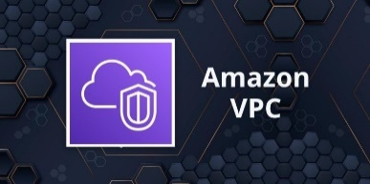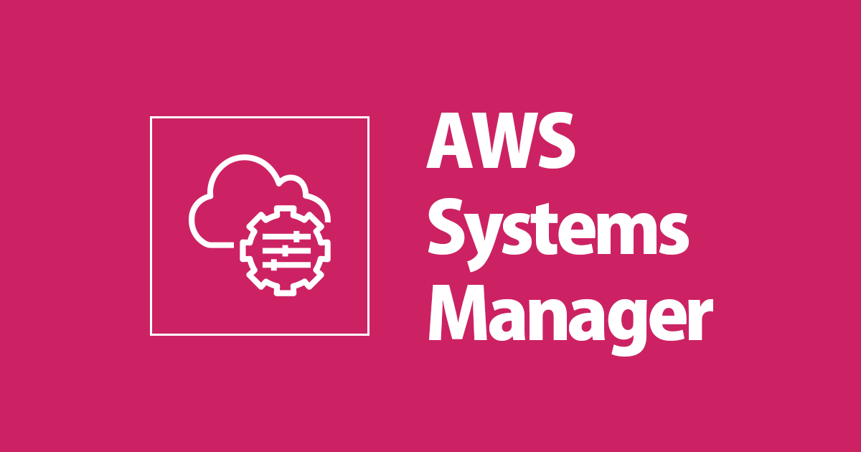

Kévin NAKKOUR – Samy SKIKER – Ryan SEBBANE

**Phase 1 : Étude Préliminaire**

**1. Analyse des besoins organisationnels**

**1.1. Services Critiques**

Les services identifiés comme critiques pour **l’hébergement de notre application static sur S3** sont :

* **Backend API** : Assure les traitements des requêtes des utilisateurs, authentification et rôles.
* **Stockage d’objets (S3)** : Utilisé pour les fichiers statiques (logs, fichiers utilisateur).

**1.2. Exigences de Disponibilité et de Résilience**

* **SLA (Service Level Agreement)** :
  + Disponibilité de 99.98 % pour les services critiques.
  + Cela correspond à un temps d’arrêt annuel maximum de 105 minutes.
* **RPO (Recovery Point Objective)** :
  + Perte maximale de données tolérée : 5 minutes.
  + Les sauvegardes doivent être régulières et répliquées.
* **RTO (Recovery Time Objective)** :
  + Temps maximal pour restaurer les services critiques : 30 minutes.
  + Nécessite une infrastructure de basculement rapide (failover).

**1.3. Charge et Évolutivité**

* **Charge initiale** : Supporter 1 000 utilisateurs simultanés avec une latence minimale.
* **Charge cible** : Évoluer pour atteindre 100 000 utilisateurs simultanés.
  + Utilisation d’outils comme l’auto-scaling et le load balancing pour répondre à la demande.

**Livrable 1 : Tableau des priorités**

| **Catégorie** | **Exigence** | **Commentaire** |
| --- | --- | --- |
| **Services Critiques** | Backend API, bases de données, stockage S3. | Interruption minimale (SLA : 99.98 %). |
| **SLA** | 99.98 % de disponibilité. | Maximum de 105 minutes d’arrêt par an. |
| **RPO** | 5 minutes. | Perte maximale de données tolérée. |
| **RTO** | 30 minutes. | Temps maximal pour restaurer les services. |
| **Charge Initiale** | 1 000 utilisateurs simultanés. | Infrastructure adaptée aux besoins initiaux. |
| **Évolutivité** | 100 000 utilisateurs simultanés. | Nécessite un scaling automatique (auto-scaling). |

**2. Exploration des normes de sécurité applicables**

**2.1. Normes Identifiées**

* **RGPD (Règlement Général sur la Protection des Données)**
  + Localisation des données en Europe.
  + Protection des données personnelles par chiffrement et contrôle d’accès.
* **ISO 27001**
  + Mise en place d’un système de gestion de la sécurité de l’information (SGSI).
  + Surveillance et audit des accès (logs, CloudTrail).
* **SOC 2**
  + Garantir la sécurité, la disponibilité et la confidentialité des données.
  + Surveillance active et gestion des incidents.

**2.2. Contraintes Légales et Techniques**

* **Localisation des données** :
  + Les données sensibles doivent être stockées dans des régions conformes (Europe pour RGPD).
* **Chiffrement** :
  + Les données doivent être chiffrées au repos (S3, RDS) et en transit (SSL/TLS).

**Livrable 2 : Synthèse des normes**

| **Norme/Contrainte** | **Exigence** | **Actions nécessaires** | **Services AWS pertinents** |
| --- | --- | --- | --- |
| **RGPD** | Localisation des données en Europe. | Configurer les régions appropriées. | S3 (Région EU), RDS. |
|  | Chiffrement des données personnelles. | Utiliser le chiffrement SSE et KMS default. | KMS, S3 SSE. |
| **ISO 27001** | Gestion des accès et audit. | Activer la traçabilité des actions. | CloudTrail, IAM. |
| **SOC 2** | Surveillance de la disponibilité et des menaces. | Mettre en place des alertes et audits. | CloudWatch, |

**3. Présentation des services AWS pertinents**

**3.1. Tableau des Services**

| **Catégorie** | **Service AWS** | **Rôle** | **Configuration Recommandée** |
| --- | --- | --- | --- |
| **Réseau** | VPC | Créer un réseau isolé pour les ressources. | Sous-réseaux publics pour le Load Balancer, privés pour EC2 et RDS. |
|  | Route 53 | DNS managé avec haute disponibilité. **VIA DOMAINE EXTERNE** | Configurer un routage pour gérer le basculement automatique. |
| **Gestion des identités** | IAM | Contrôle des accès aux ressources AWS. | Politiques de moindre privilège et MFA obligatoire. RBAC. |
|  | SSM | Authentification. | Vue dans le tp9 nous permet l’accès aux agents des instances EC2. |
|  | AWS SSO | Authentification centralisée pour les utilisateurs. | Intégration avec un fournisseur d’identité externe. |
| **Stockage** | S3 | Stockage des fichiers et backups. | Chiffrement SSE et versioning activé. |
| **Sécurité** | Shield | Protection contre les attaques DDoS. | Utilisation des paramètres **par défauts.** |
|  | Inspector | Analyse automatique et détection des vulnérabilités de sécurité et des erreurs de configuration. | Activation et utilisation. |
| **Monitoring** | CloudTrail | Historique des actions et modifications dans AWS. | Sauvegarder les logs dans un bucket S3 avec une rétention définie. |
|  | CloudWatch | Surveillance des métriques et logs des services. | Configurer des alarmes sur les seuils critiques (CPU, réseau, latence). |

**Conclusion**

La Phase 1 a permis de clarifier les besoins organisationnels, de cartographier les normes applicables et de présenter les services AWS pertinents. Les résultats obtenus serviront de base pour concevoir l’architecture cloud dans la Phase 2.

**Phase 2 : Conception**

**1. Architecture réseau sécurisée**

**1.1. Virtual Private Cloud (VPC)**

* **Définition** : Créer un environnement réseau isolé pour les ressources.
* **Configuration :**
  + **CIDR** : 10.0.0.0/16 (espace d’adresse IP privé).
  + **Sous-réseaux** :
    - Sous-réseaux publics : Pour le Load Balancer.
    - Sous-réseaux privés : Pour les instances EC2 et les bases de données.
  + **Passerelle Internet (IGW)** : Attachée au VPC pour l’accès aux ressources publiques.
  + **Passerelle NAT** : Pour permettre aux ressources privées d'accéder à Internet.

**1.2. Règles de sécurité**

* **Groupes de sécurité (SG)** :
  + **Load Balancer** : Autoriser le trafic HTTP/HTTPS (ports 80, 443).
  + **Instances EC2** : Autoriser les connexions uniquement depuis le Load Balancer (port 443).
  + **Base de données s3** : Autoriser les connexions uniquement depuis les instances EC2 privées.
* **Listes de contrôle d’accès réseau (ACL)** :
  + Bloquer les IP malveillantes identifiées.

**1.3. DNS et Routage**

* **Route 53** :
  + Configuration d’un domaine personnalisé pour l’application.
  + Utiliser des règles de routage basées sur la région ou la latence.

**Livrable 1 : Diagramme d’architecture réseau**

Un diagramme détaillant les éléments du VPC, les sous-réseaux, les groupes de sécurité et les flux de trafic sera présenté.

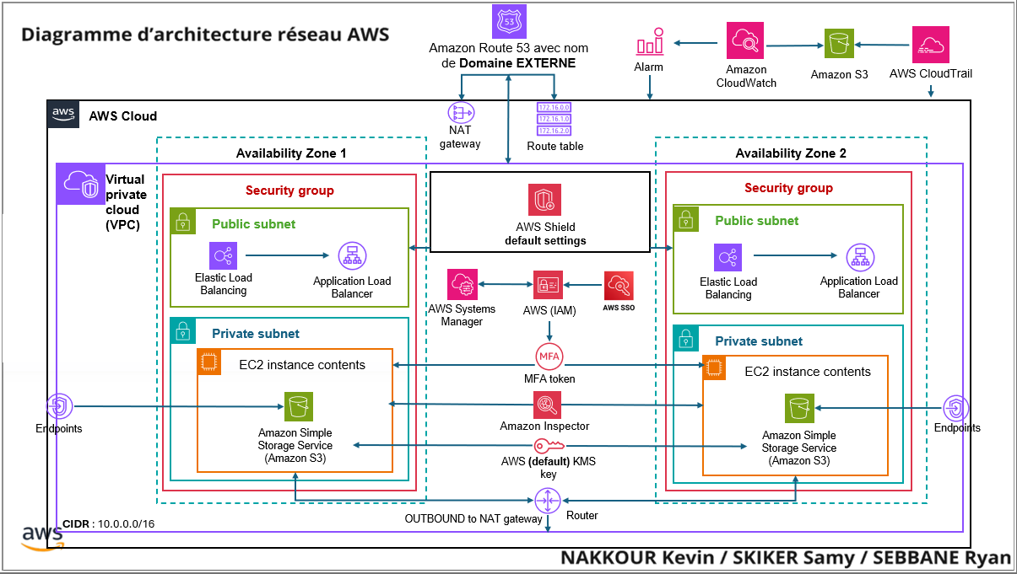

**2. Rôles et politiques d’accès (IAM)**

**2.1. Rôles et Groupes**

* **Administrateurs** : Accès complet à toutes les ressources.
* **Développeurs** : Accès limité aux services de développement (EC2, S3).
* **Utilisateurs finaux** : Accès à l’application via des API ou une interface web.

**2.2. Politiques IAM**

* Respecter le principe du moindre privilège.
* Utiliser des politiques gérées par AWS pour les tâches communes (ex. : AmazonS3ReadOnlyAccess).
* Créer des politiques personnalisées pour les besoins spécifiques.

**2.3. Authentification Multi-Facteurs (MFA)**

* Activer MFA pour tous les utilisateurs ayant des privilèges élevés.
* Configurer AWS SSO pour une gestion centralisée des identités.

**Livrable 2 : Tableau des rôles et permissions**

| **Rôle** | **Permissions** | **MFA** |
| --- | --- | --- |
| Administrateur | Accès complet à toutes les ressources | Obligatoire |
| Développeur | Accès aux services de développement | Optionnel |
| Utilisateur final | Accès via API/Web | N/A |

Tableau de bord IAM :

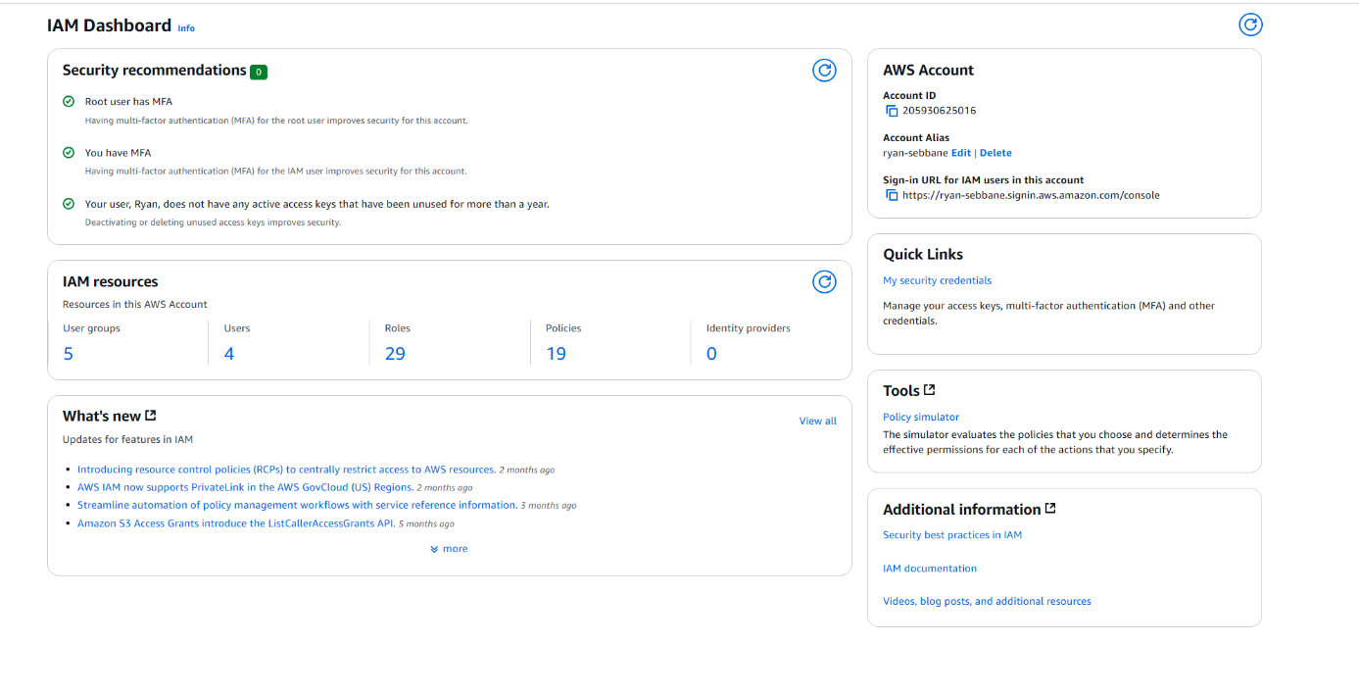

Nous n’avons créé que 3 rôles, les autres sont utilisés uniquement pour les configurations.

Nous avons bien le MFA d’activé avec nos ressources présentes.

**3. Mécanismes de chiffrement**

**3.1. Chiffrement au Repos**

* **Amazon S3** :
  + Activer le chiffrement côté serveur (SSE) avec AWS Key Management Service (KMS).
  + Utiliser des clés gérées par le client (Customer-Managed Keys) pour un contrôle total.

**3.2. Chiffrement en Transit**

* Configurer HTTPS (SSL/TLS) pour toutes les communications via le Load Balancer.
* Utiliser AWS Certificate Manager (ACM) pour gérer les certificats SSL/TLS.

**Livrable 3 : Plan de chiffrement**

| **Service** | **Type de chiffrement** | **Outil AWS** |
| --- | --- | --- |
| S3 | SSE avec clés KMS | AWS KMS |
| HTTPS | SSL/TLS | AWS ACM |

**Conclusion**

La Phase 2 présente une architecture réseau sécurisée, des politiques d’accès basées sur le principe du moindre privilège et des mécanismes robustes de chiffrement. Ces éléments assureront une base solide pour la mise en œuvre dans la Phase 3.

**Phase 3 : Mise en Œuvre**

**Cette phase vise à concrétiser l’architecture conçue lors de la phase précédente en déployant et configurant les ressources AWS nécessaires. Voici les étapes détaillées, accompagnées des livrables associés.**

**1. Déploiement des Ressources Cloud**

* **Action :** 
  + **Création du VPC avec des sous-réseaux publics et privés dans deux zones de disponibilité.**
  + **Configuration de la passerelle Internet (Internet Gateway) et de la passerelle NAT (NAT Gateway).**
  + **Déploiement des instances EC2 pour les serveurs d’application dans les sous-réseaux privés.**
  + **Mise en place d’un Elastic Load Balancer (ELB) dans les sous-réseaux publics.**
* **Livrable attendu :**

Création de l’infrastructure réseau :

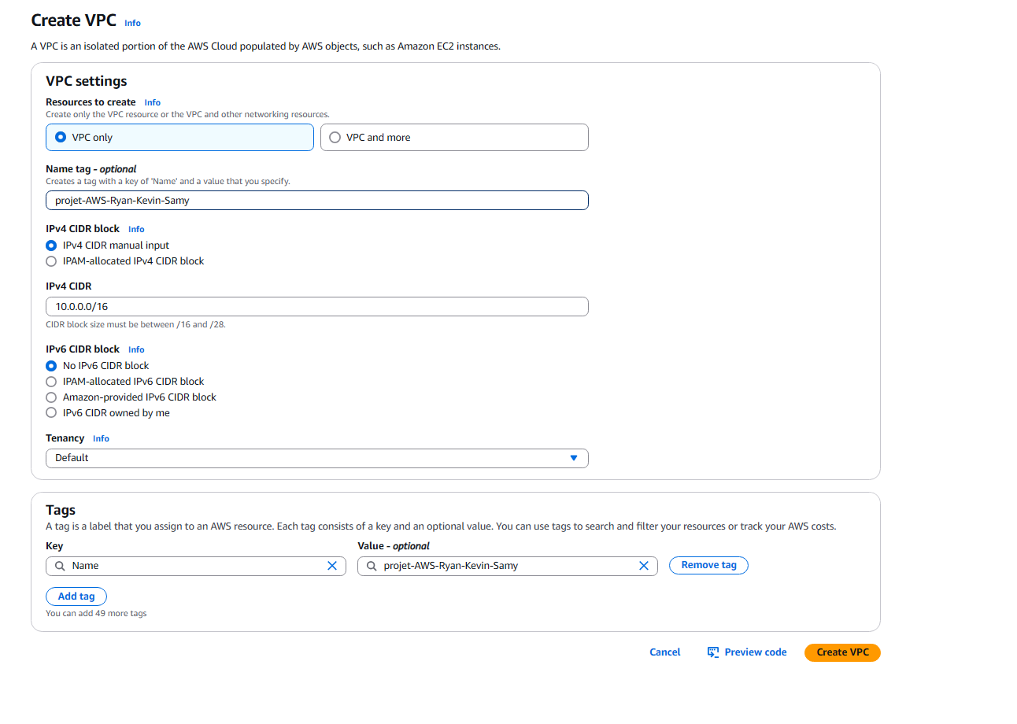

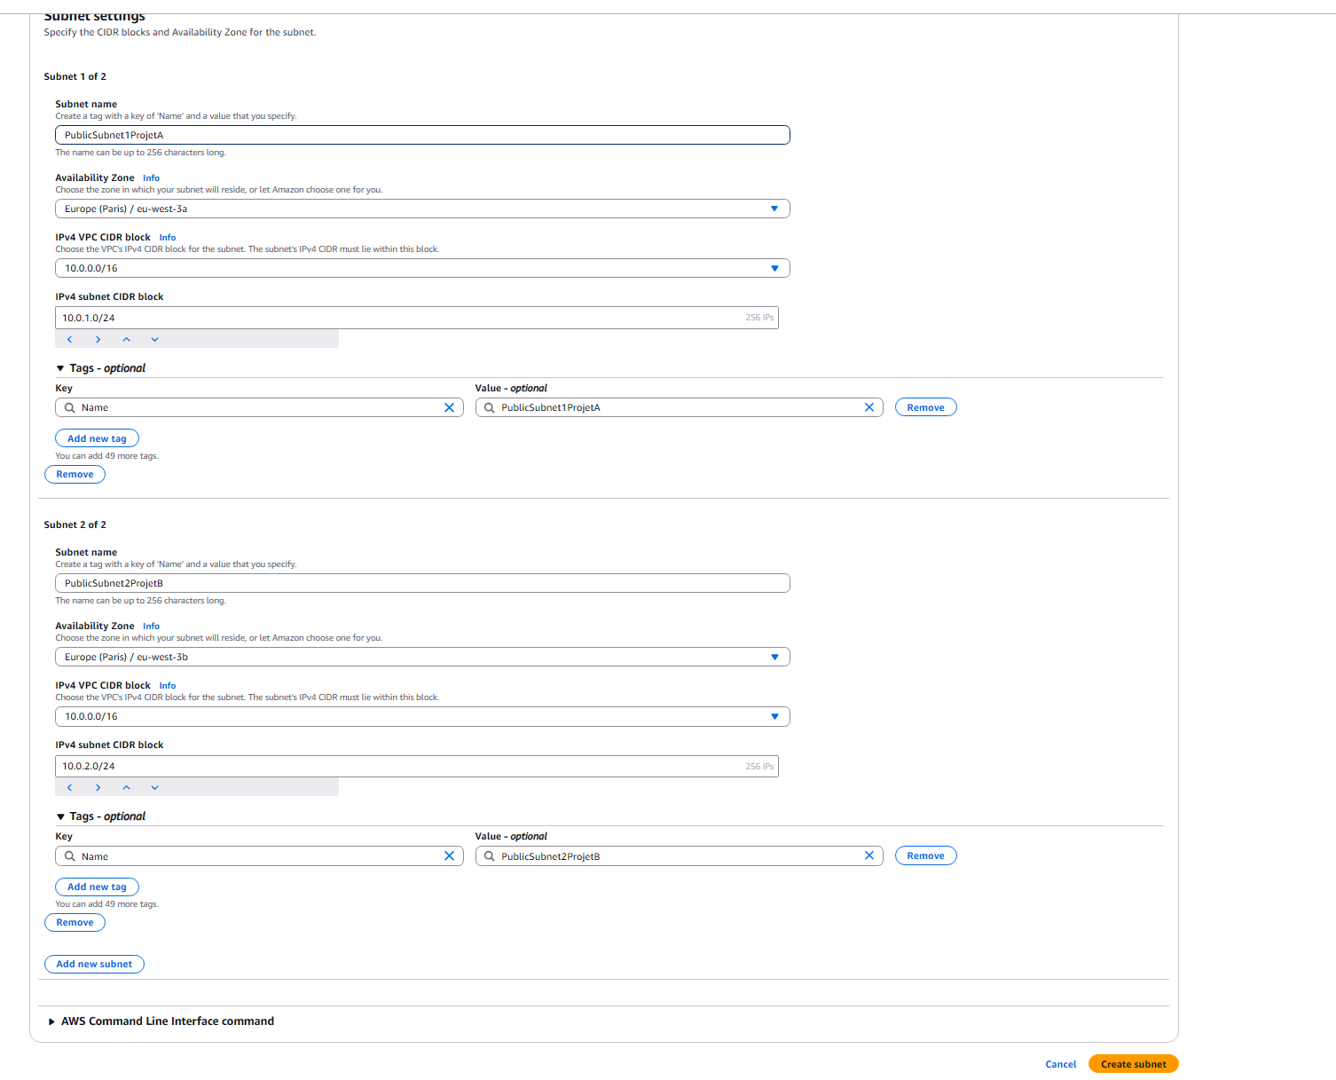

Private subnet

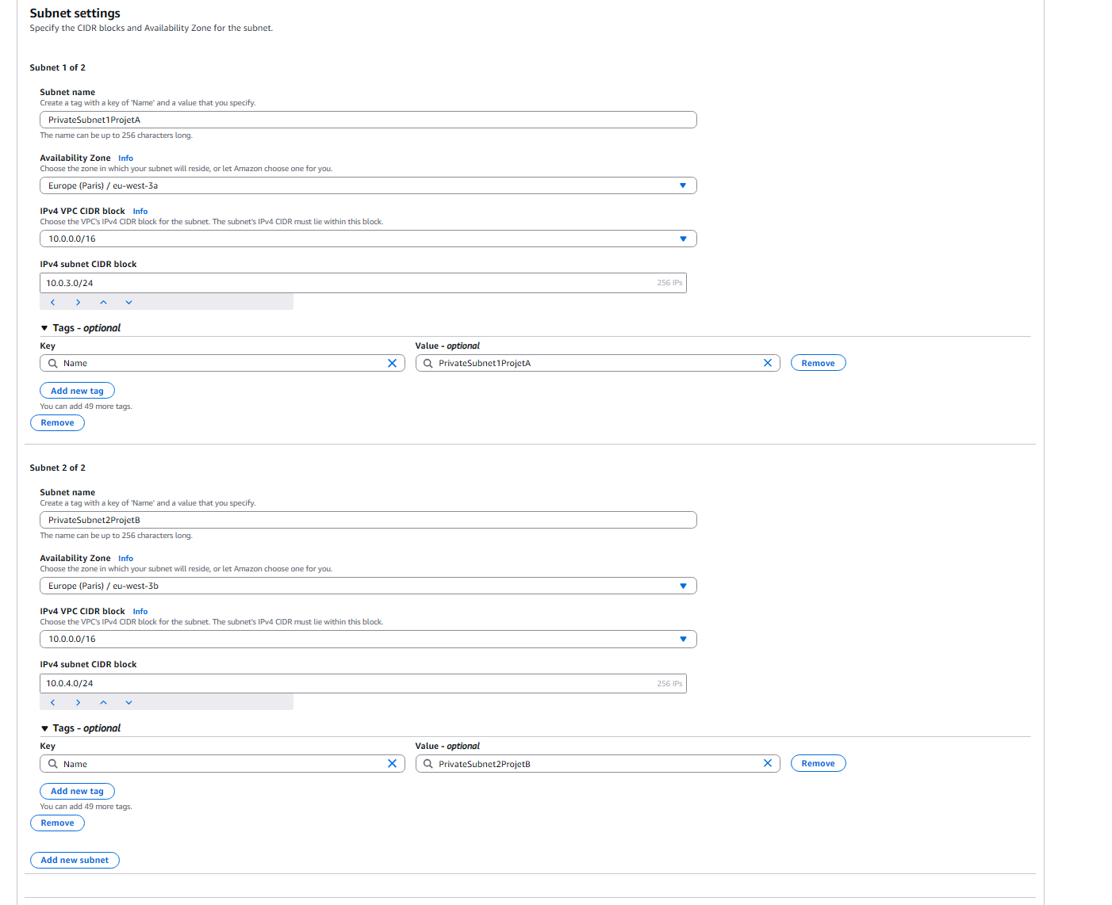

Création de l’internet Gateway et table de routage public pour notre site web :

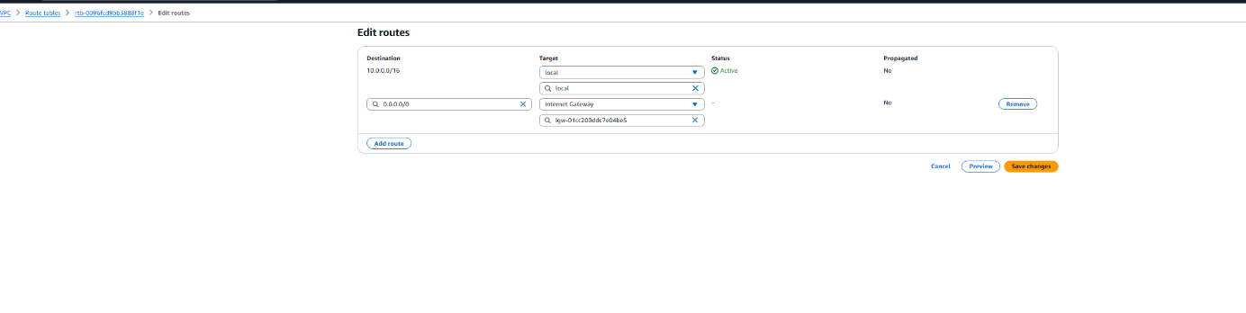

**2. Configuration des Services de Sécurité**

* **Action :**
  + **Mise en place des groupes de sécurité pour les EC2 et le Load Balancer.**
  + **Configuration de IAM : rôles, stratégies, et activation de l’authentification MFA (Multi-Factor Authentication).**
  + **Activation des services de sécurité AWS tels que :** 
    - **AWS Shield (protection DDoS) déjà activé par défaut,**
    - **AWS Inspector (analyse des vulnérabilités/patches).**
* **Livrable attendu : Fichier de configuration pour les groupes de sécurité, IAM et services de sécurité.**

Création des users AWS et attribution des policies selon leur rôle

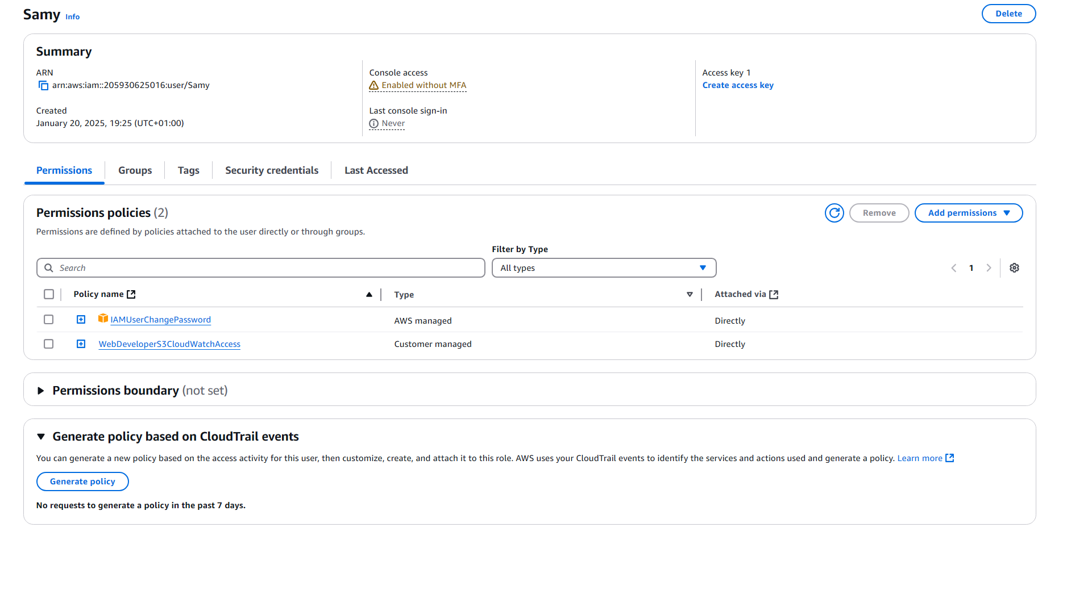

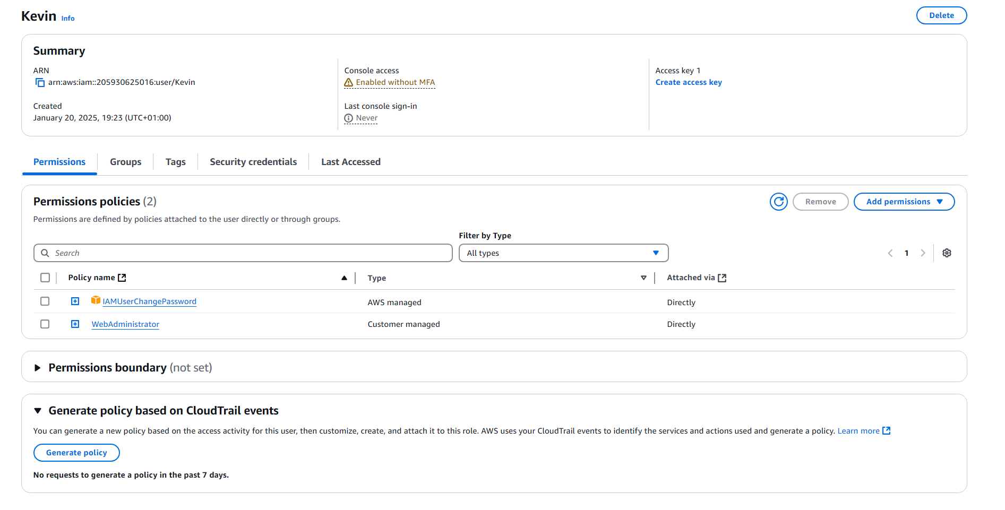

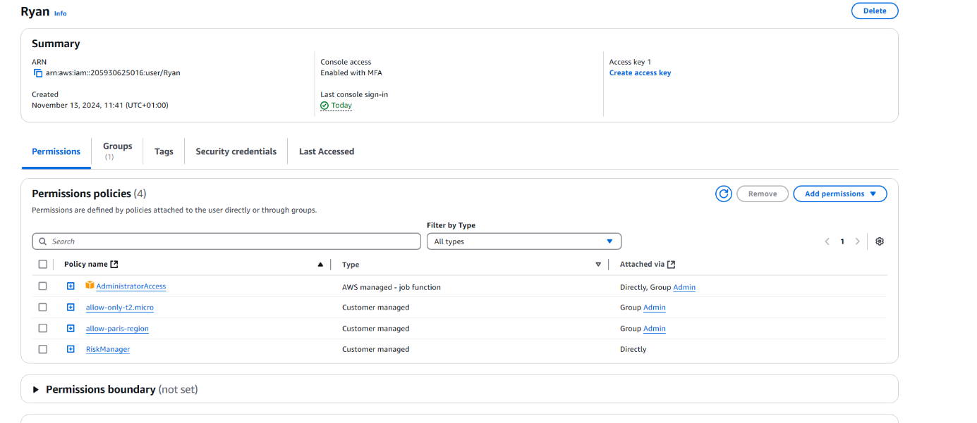

**3. Configuration des Services de Monitoring**

* **Action :**
  + **Mise en œuvre d’AWS CloudWatch pour surveiller les performances des ressources.** 
    - **Création d’alarmes pour les seuils critiques (CPU, mémoire, réseau, etc.).**
  + **Configuration d’AWS CloudTrail pour enregistrer toutes les actions et modifications dans l’environnement AWS.**
  + **Mise en place d’AWS Config pour vérifier la conformité de l’infrastructure avec les règles définies.**
* **Livrable attendu : Tableaux de bord CloudWatch et configurations d’alertes prêtes à l’emploi.**

Configuration d’alarmes avec cloudwatch par rapport à l’utilisation du CPU

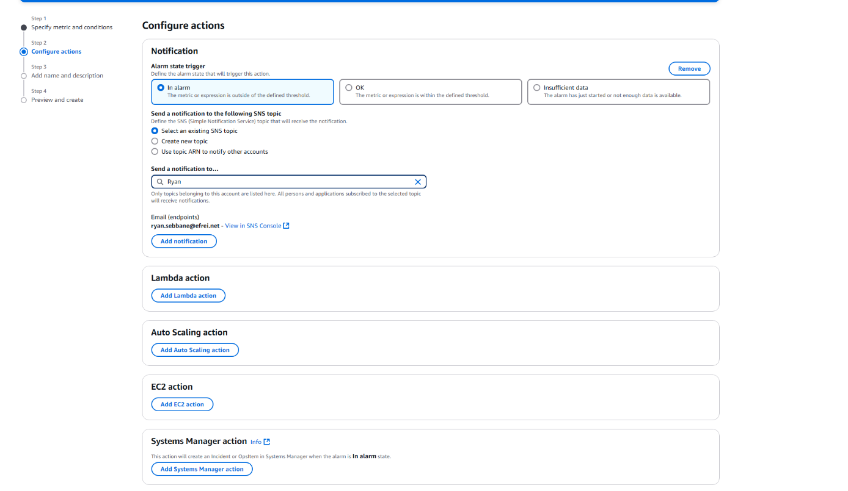

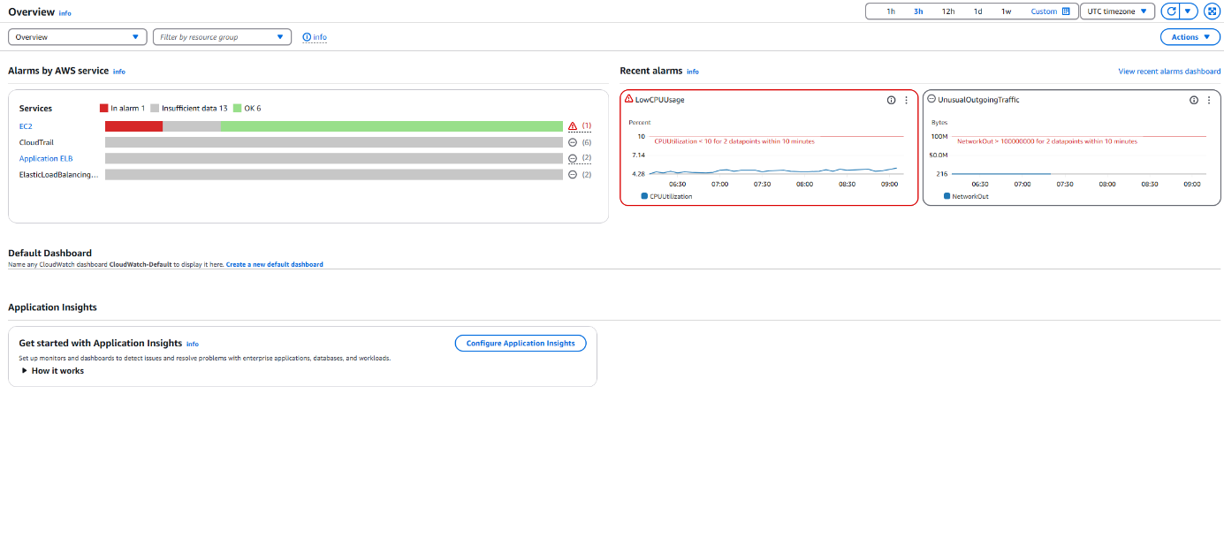

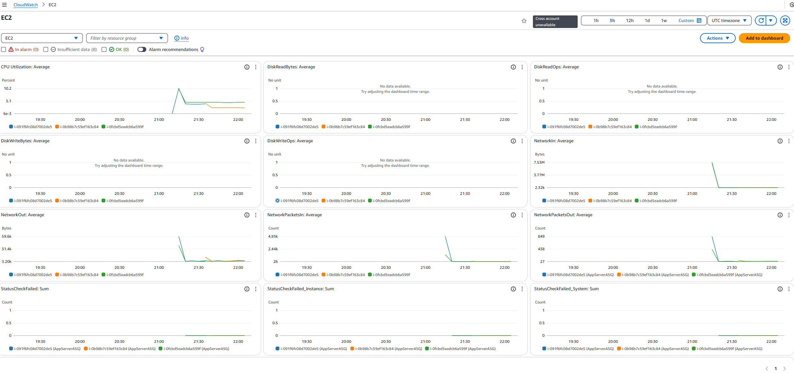

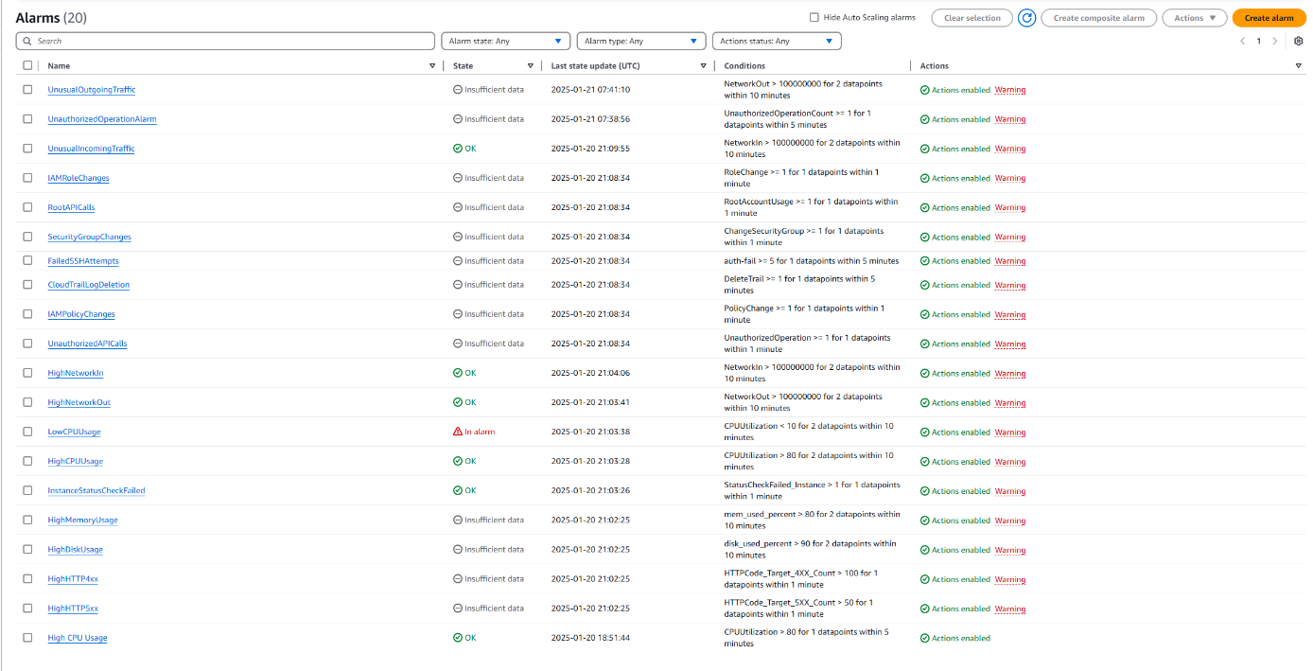

**4. Tests des Politiques de Sécurité et Mécanismes d’Accès**

* **Action :**
  + **Tests des rôles et des stratégies IAM pour vérifier les permissions.**
  + **Simulation de connexions à partir de différentes adresses IP pour valider les groupes de sécurité.**
  + **Vérification des mécanismes de chiffrement des données en transit (SSL/TLS) et au repos (KMS).**
* **Livrable attendu : Rapport détaillant les résultats des tests des mécanismes de sécurité.**

**Livrables de la Phase 3**

1. **Screen des configurations et de l’infrastructure :** 
   * **Déploiement des ressources cloud : EC2, S3 etc…**
2. **Configuration des services de sécurité et de monitoring :** 
   * **Configurations pour IAM, groupes de sécurité, CloudWatch, CloudTrail, etc.**
3. **Rapport de tests :** 
   * **Documentation des validations des politiques IAM, des groupes de sécurité, et des services de surveillance.**

Projet :

Création du rôle SSM pour gérer de façon sécurisée le serveur Web :

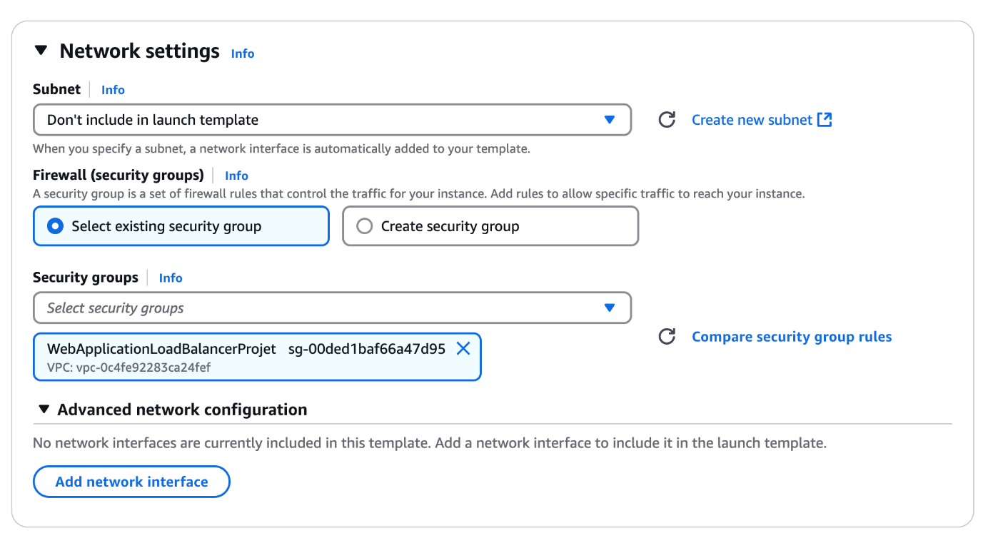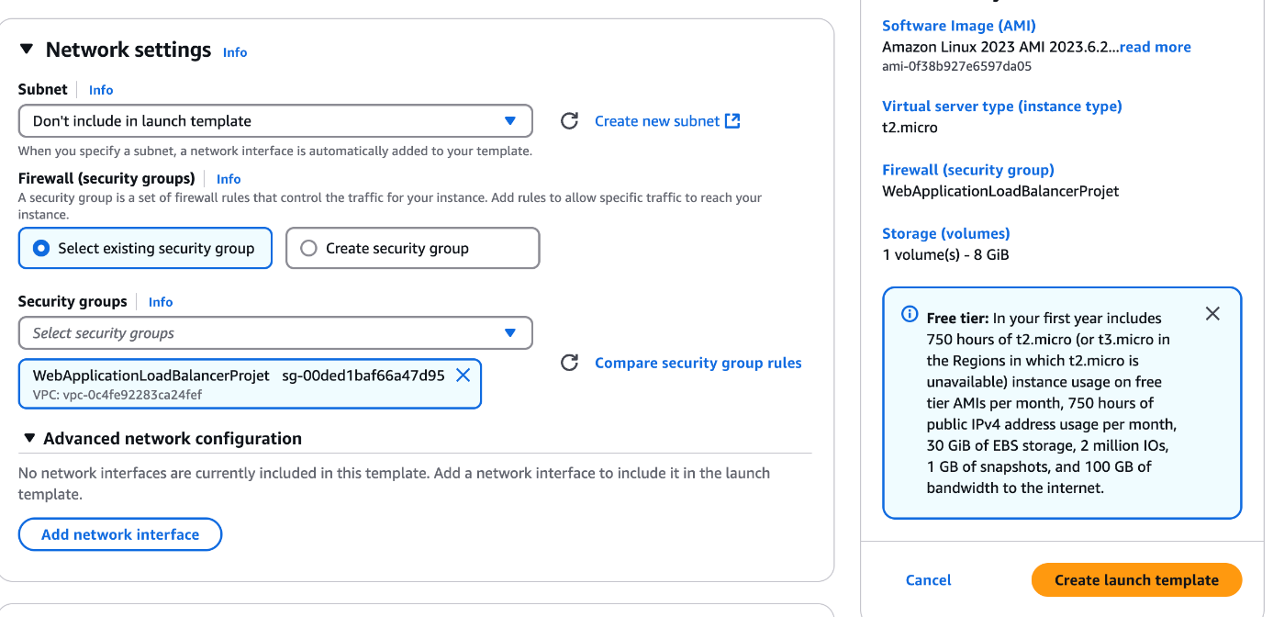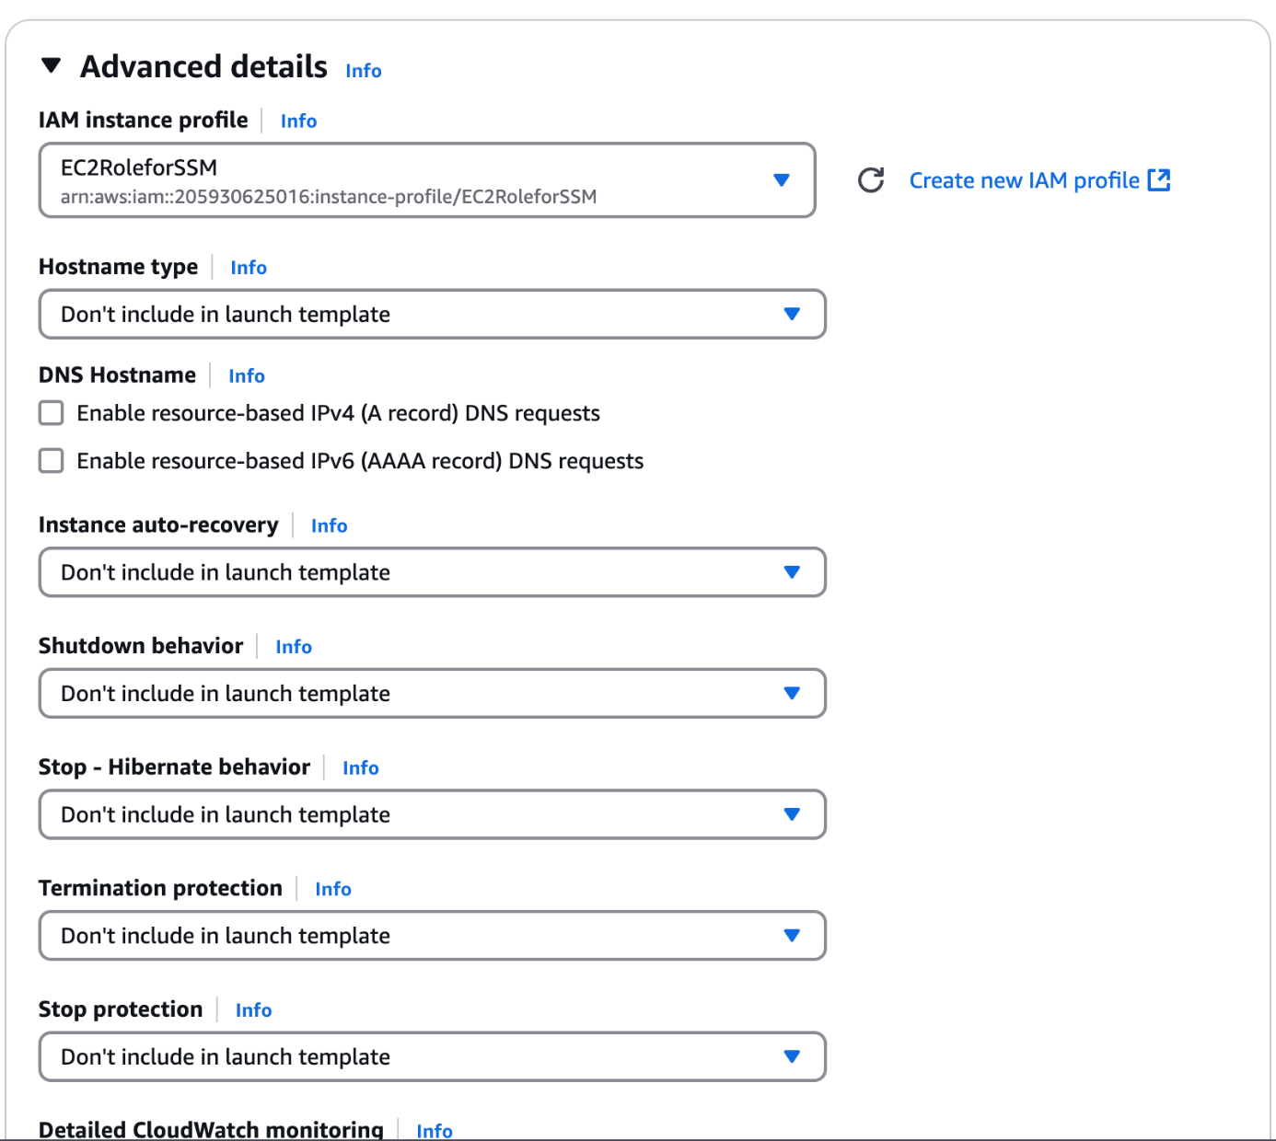

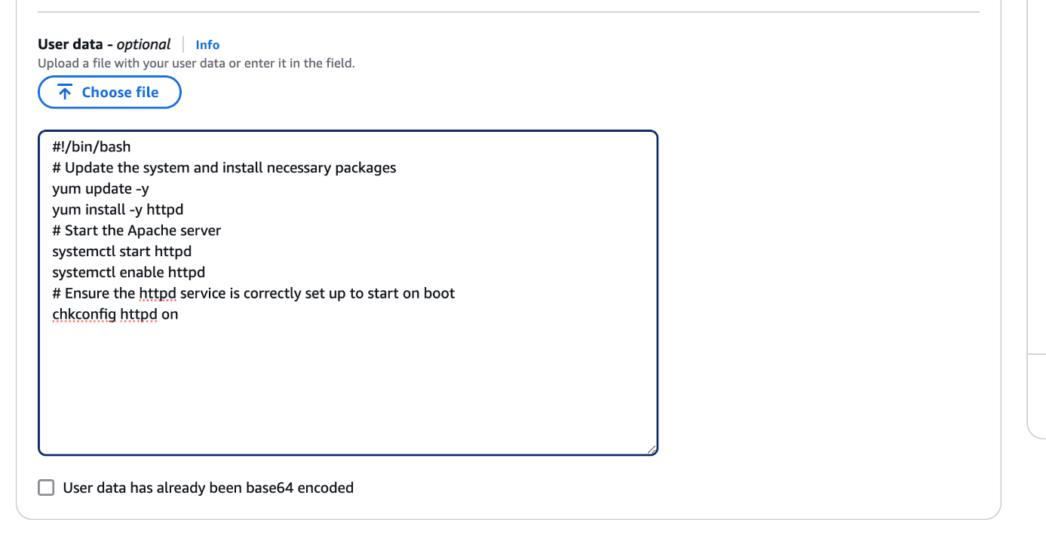

Création, du Application load balancer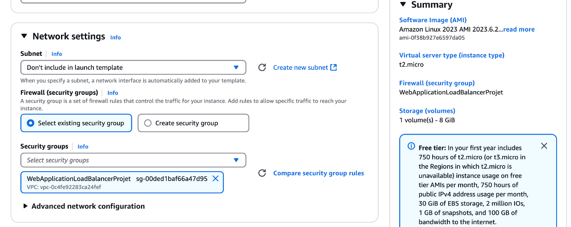

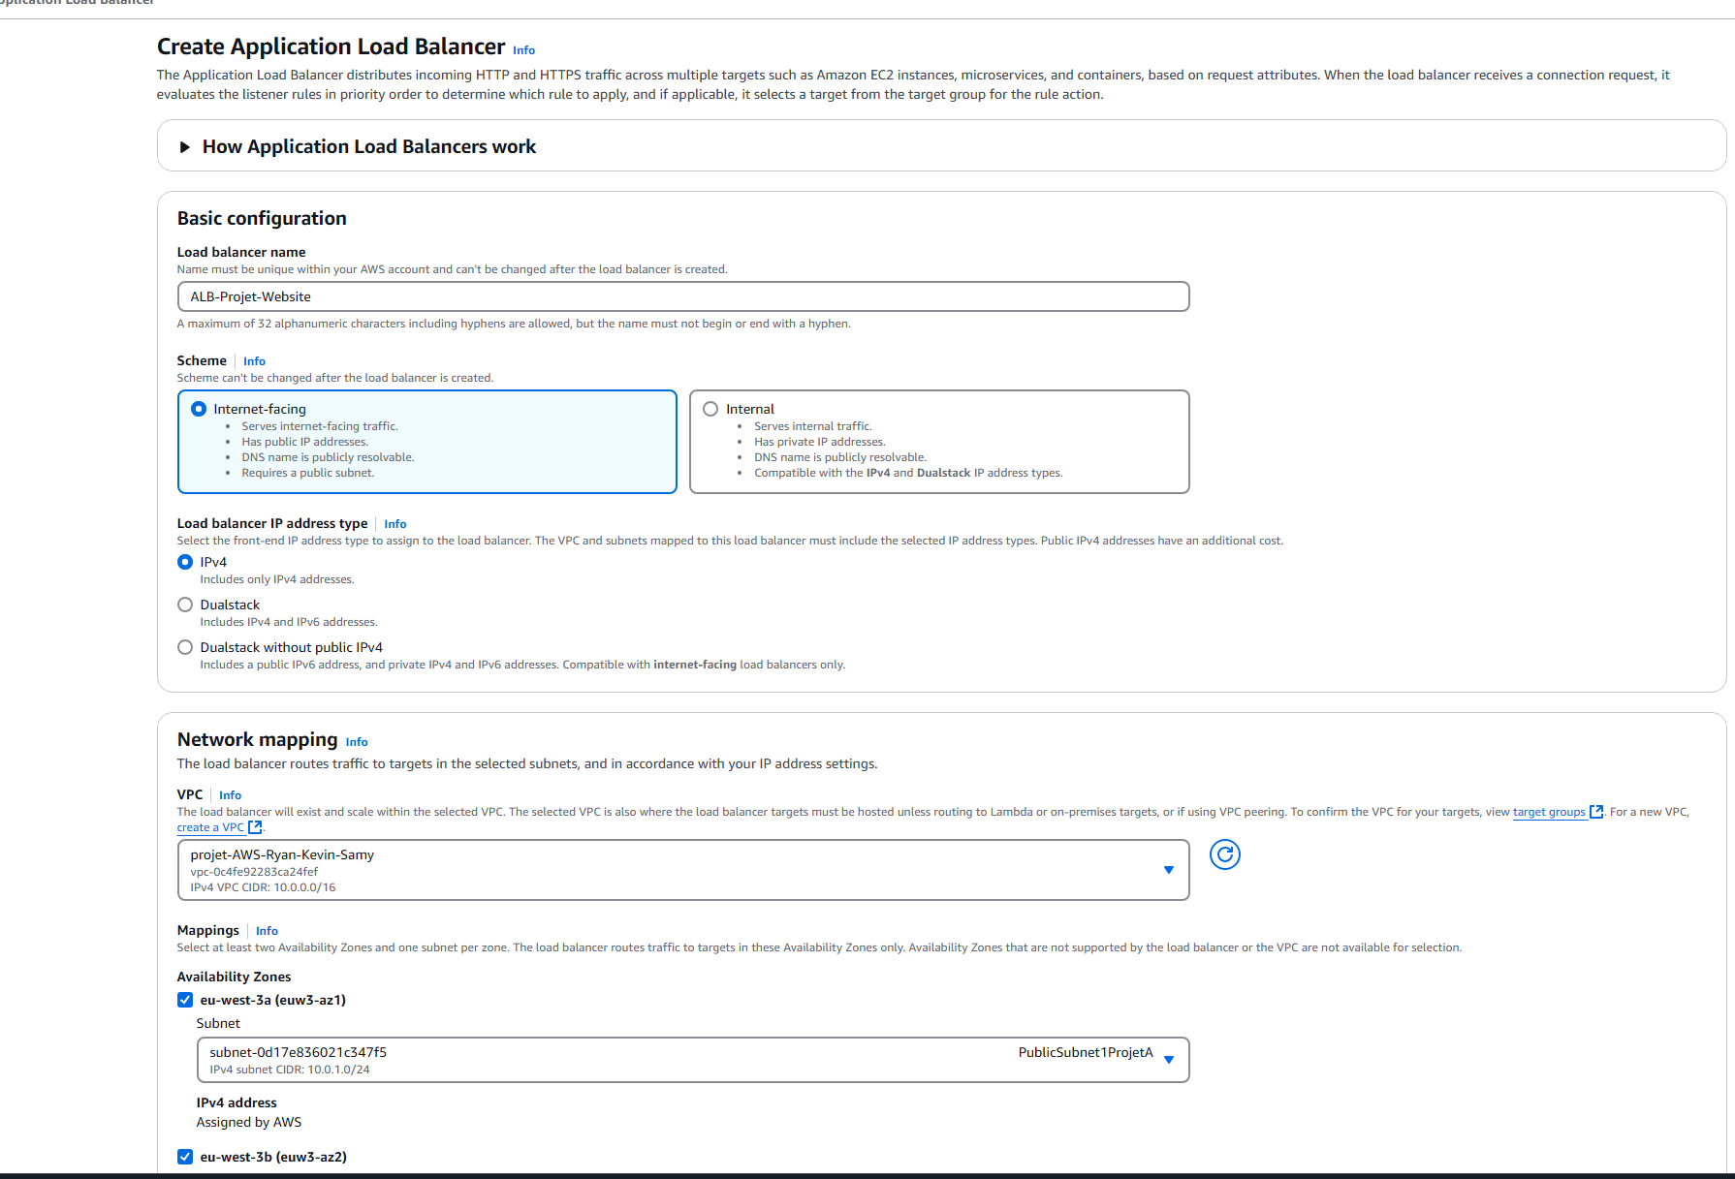

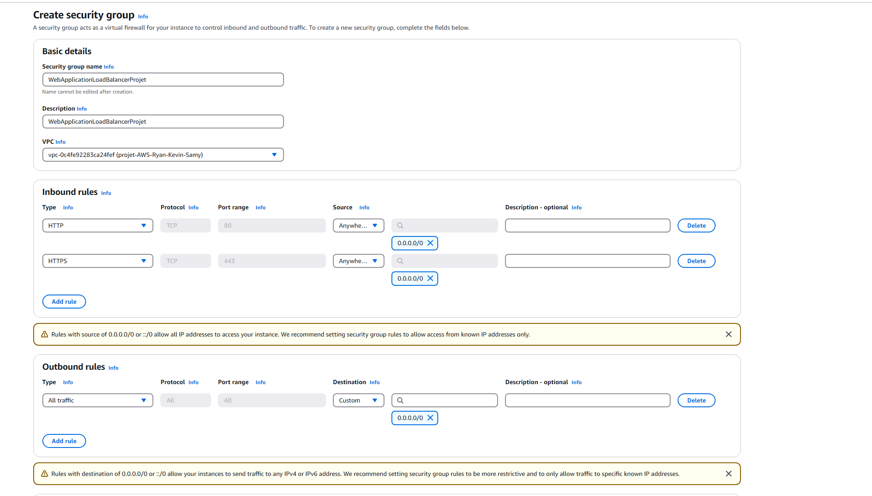

Création du target group :

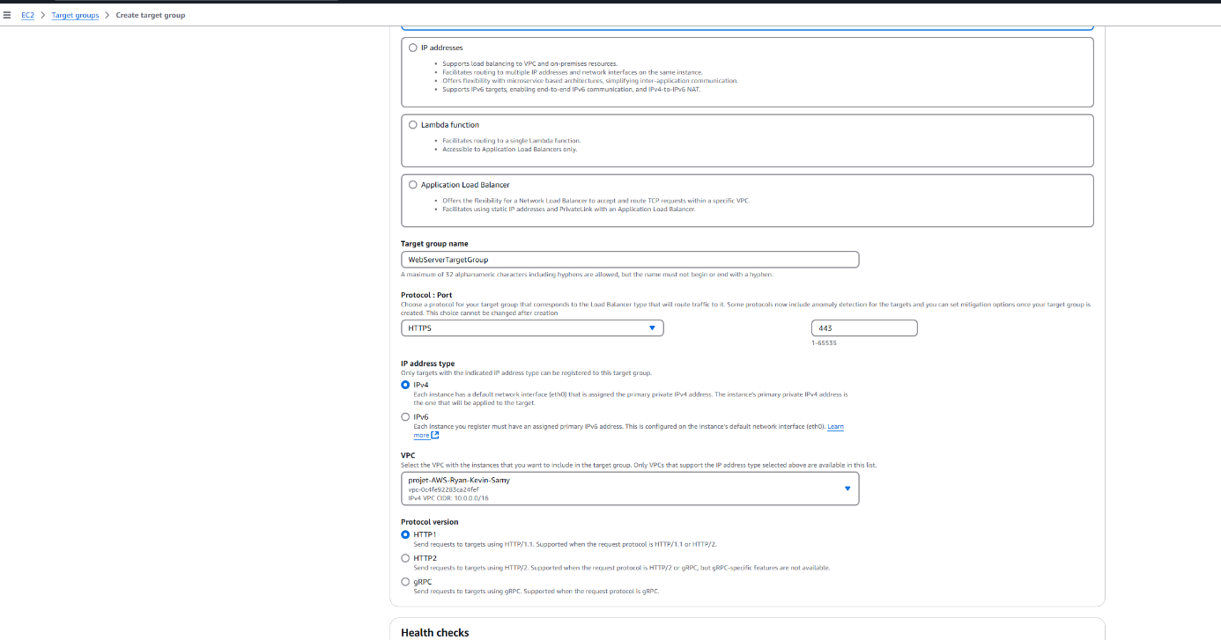

Création de l’instance EC2 à partir de la launch template

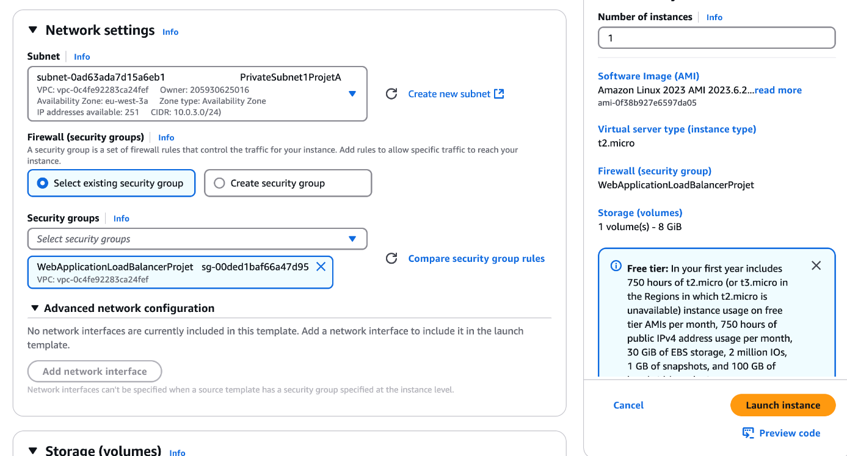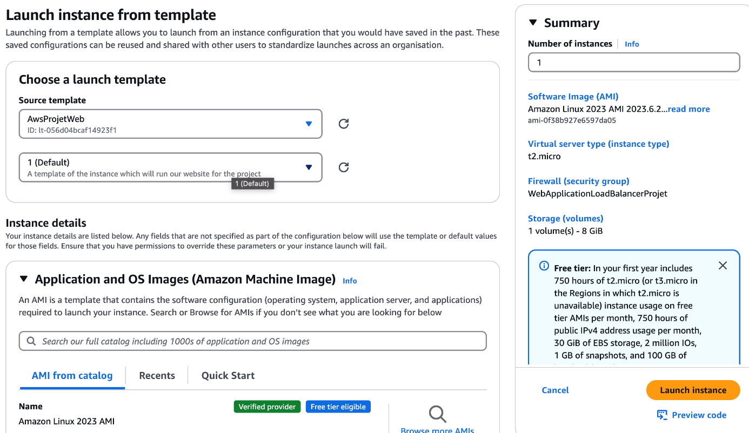Auto scaling :

Test de Pénétration :

Nous commençons par voir si nous avons bien accès sur internet depuis les instances private ;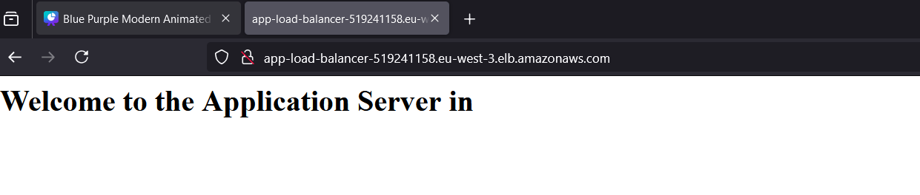

Le Load Balancer accepte uniquement le traffic web HTTP et HTTPS à l’aide du security group.

On regarde sur inspector :

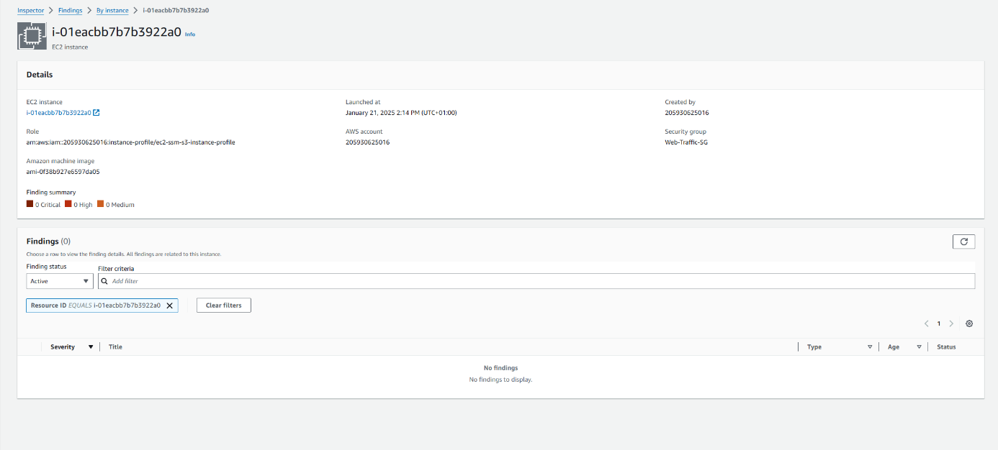

**Scan OWASP ZAP :**

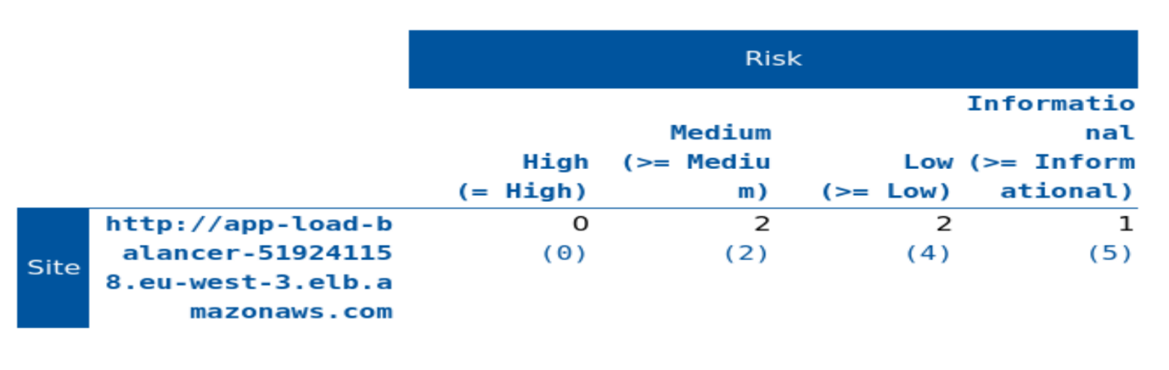

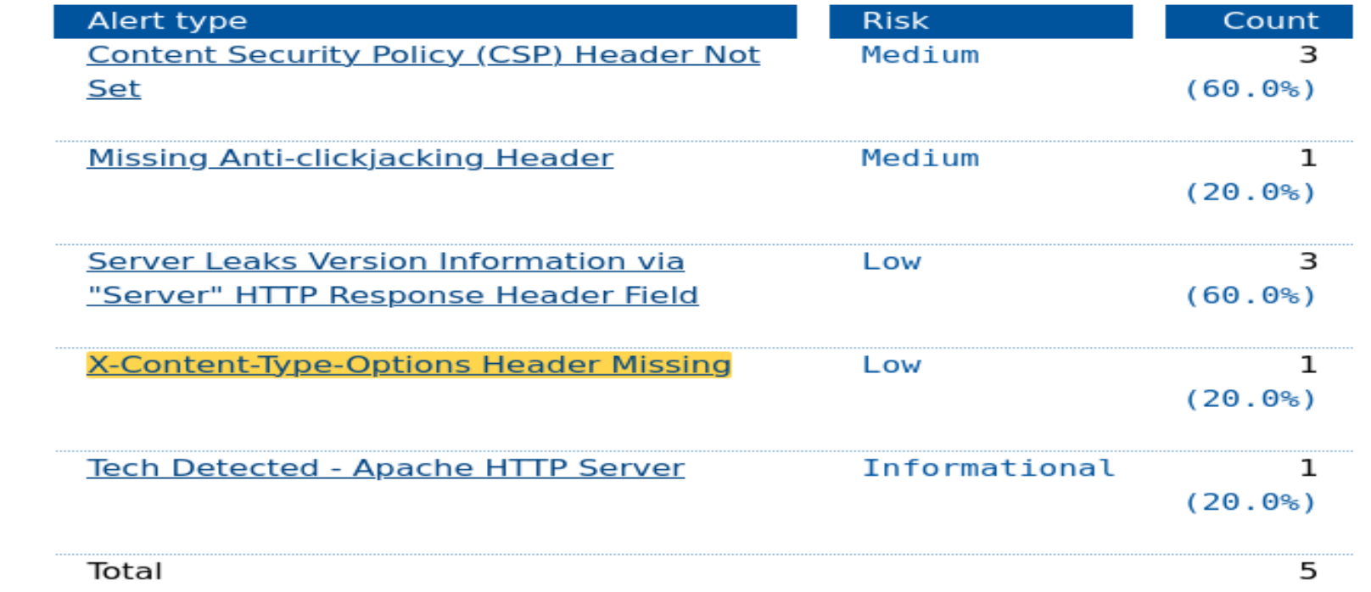

On passe en mode attack :

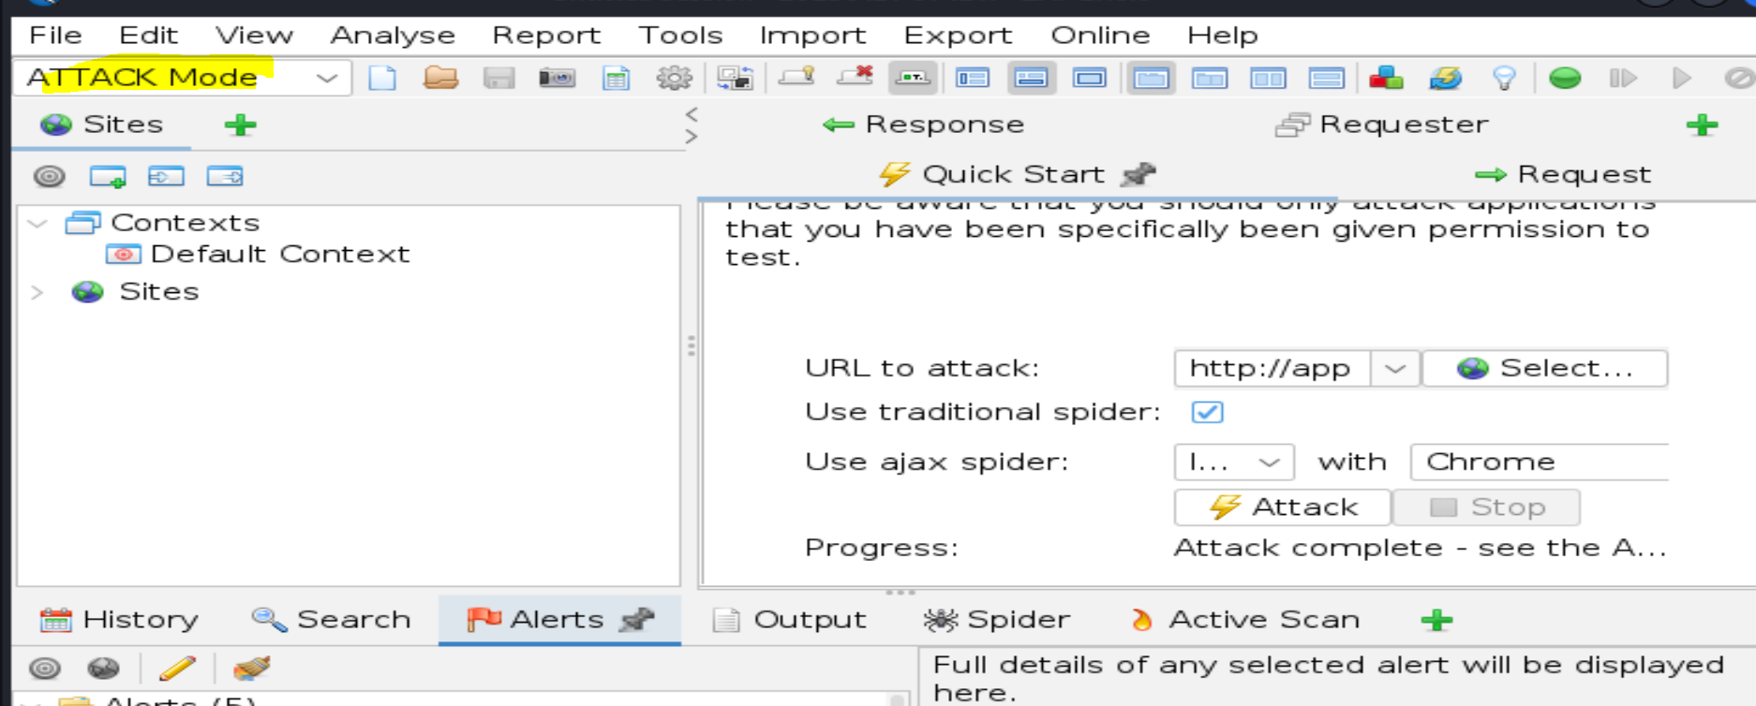

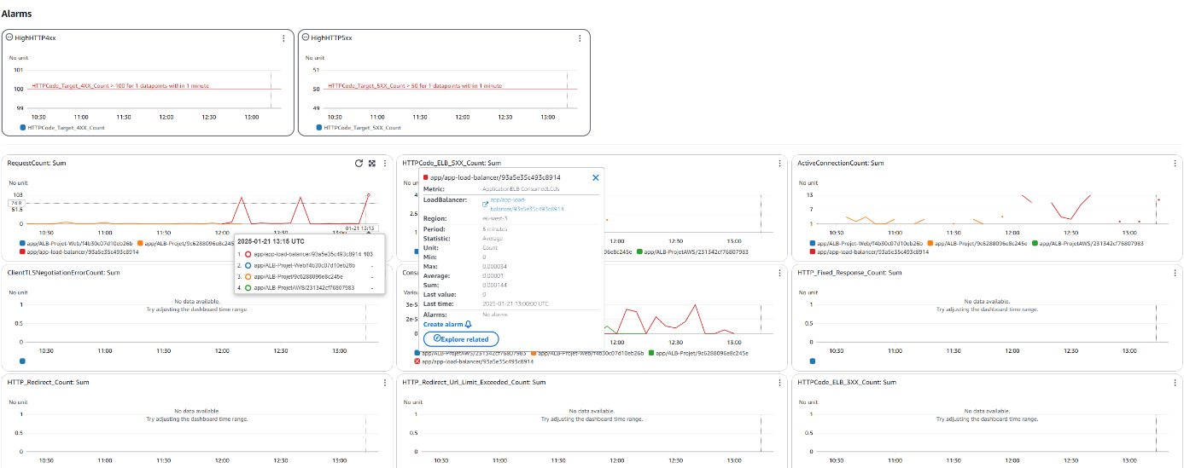

Après avoir lancé trois fois le mode attaque, nous pouvons constater une augmentation forte sous forme de pique de requête sur le load balancer.

Améliorations :  
-Fonction lambda marche pas

### **4. Documentation Utilisateur**

#### **Guide d’administration de l’environnement AWS**

##### **1. Configuration des Services AWS**

###### **a. Création du VPC (Virtual Private Cloud)**

* **Déploiement** : Création d'un VPC pour isoler les ressources de l'application dans un environnement sécurisé.
  + *CIDR* : 10.0.0.0/16, permettant une large plage d'adresses IP privées.
  + *Sous-réseaux* : Mise en place de sous-réseaux publics pour le Load Balancer et de sous-réseaux privés pour les instances EC2 et bases de données.
  + *Passerelle Internet* : Attachée au VPC pour permettre l'accès aux ressources publiques.
  + *Passerelle NAT* : Pour autoriser les ressources privées à accéder à Internet sans exposer leurs adresses IP privées.

###### **b. Instances EC2**

* **Déploiement** : Instances créées à partir de modèles de lancement avec des configurations standardisées.
* **Auto-scaling** : Activé pour ajuster dynamiquement le nombre d'instances selon la charge du trafic.
* **Sécurité** : Groupes de sécurité configurés pour limiter les connexions aux seuls nécessaires.

###### **c. Stockage S3**

* **Utilisation** : Stockage des fichiers statiques, journaux, et sauvegardes.
* **Chiffrement** : SSE activé avec AWS KMS pour la gestion des clés.
* **Versioning** : Activé pour assurer la durabilité et la récupération des données.

###### **d. Bases de Données RDS**

* **Chiffrement** : Bases de données et snapshots chiffrés pour garantir la confidentialité.
* **Sauvegardes** : Sauvegardes automatiques quotidiennes avec une rétention de 7 jours.

###### **e. Load Balancer**

* **Application Load Balancer** : Déployé pour distribuer le trafic entrant entre les instances EC2.
* **Sécurité** : Groupes de sécurité configurés pour autoriser uniquement le trafic HTTP et HTTPS.

###### **f. Monitoring et Journalisation**

* **CloudWatch** : Surveillance des performances avec création d'alarmes pour les métriques critiques.
* **CloudTrail** : Journalisation des actions pour l'audit et la conformité.

##### **2. Gestion des Rôles et Permissions**

###### **a. IAM (Identity and Access Management)**

* **Rôles et Groupes** : Rôles définis pour administrateurs, développeurs, et utilisateurs finaux.
  + *Cas d'utilisation* : Les administrateurs ont un accès complet pour la gestion des ressources, les développeurs disposent d'accès limités à EC2 et S3 pour le développement et le déploiement, tandis que les utilisateurs finaux accèdent uniquement aux API pour consommer des services.
* **Politiques Personnalisées** : Définition de politiques IAM sur mesure pour les besoins spécifiques.

###### **b. Authentification Multi-Facteurs (MFA)**

* **MFA Obligatoire** : Activée pour tous les comptes avec des privilèges élevés.
* **AWS SSO** : Gestion centralisée des accès via un fournisseur d'identité externe.

#### **Guide pour la Gestion des Incidents et la Reprise Après Sinistre**

##### **1. Plan de Gestion des Incidents**

###### **a. Détection des Incidents**

* **CloudWatch Alarms** : Configuration pour surveiller les métriques critiques et alerter les administrateurs via AWS SNS.

###### **b. Réponse aux Incidents**

* **Protocole de Réponse** : Procédures précises pour chaque type d'incident, de la notification à la résolution.
* **Coordination** : Communication efficace entre les équipes techniques et les parties prenantes.

###### **c. Analyse Post-Incident**

* **Logs CloudTrail** : Analyse des journaux pour identifier la cause des incidents.
* **Rapports** : Documentation détaillée des incidents et recommandations pour améliorer les processus.

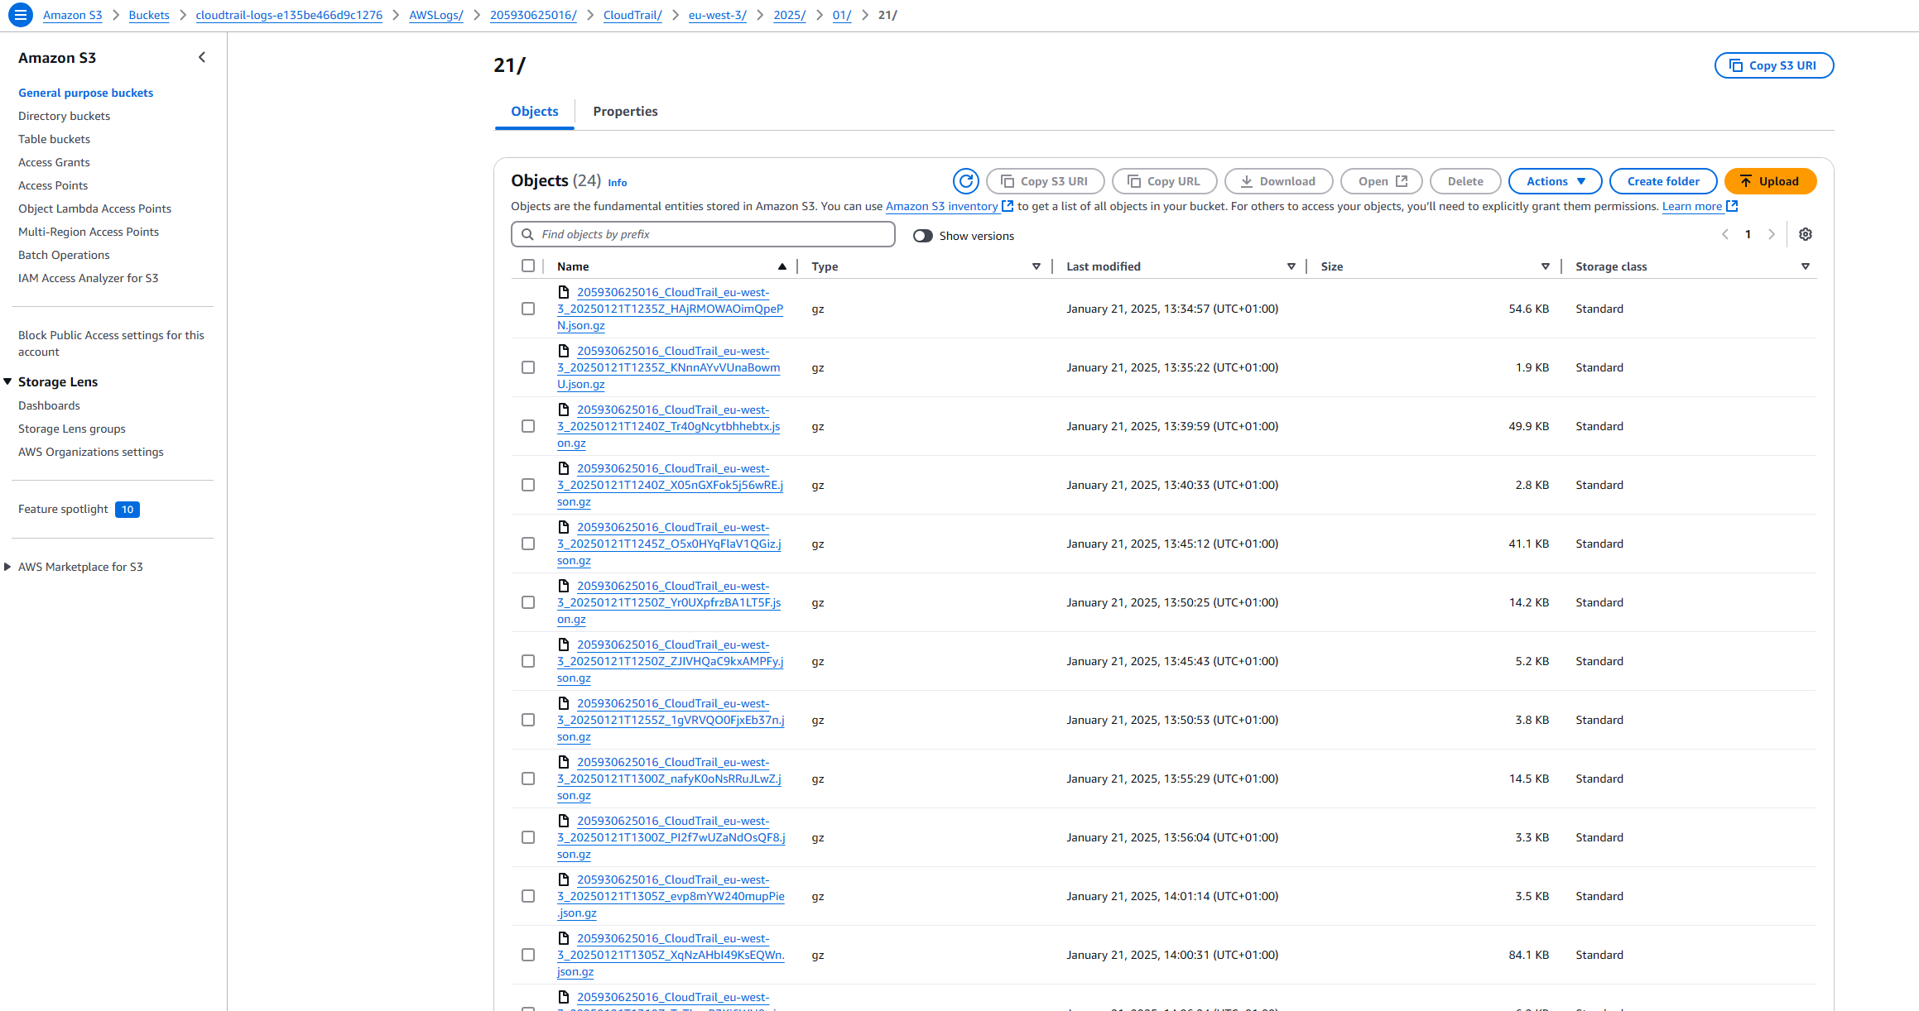

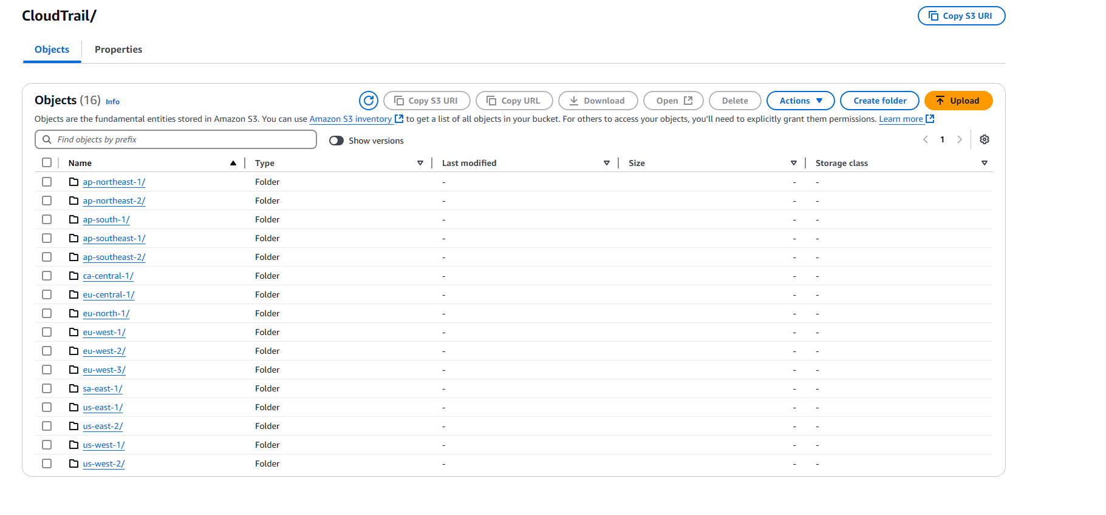

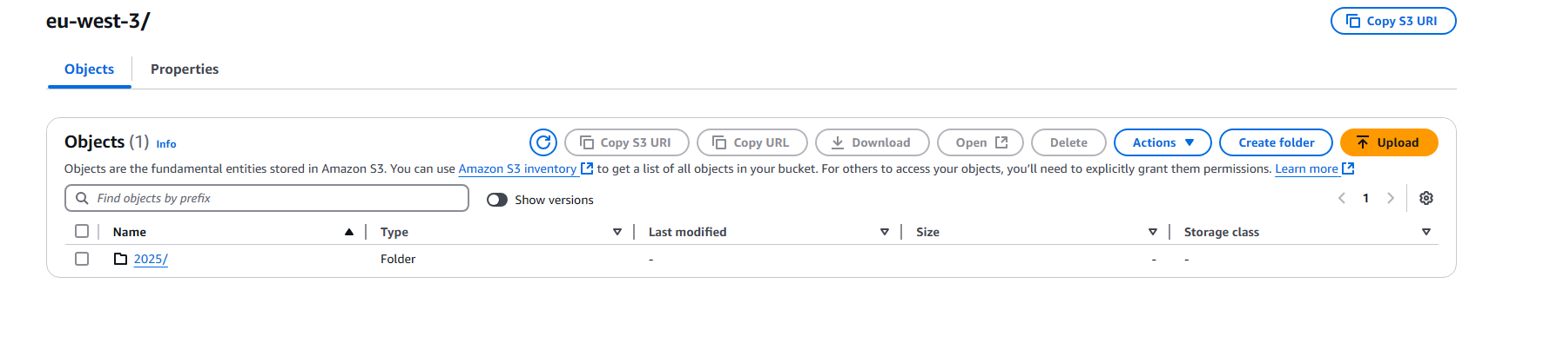

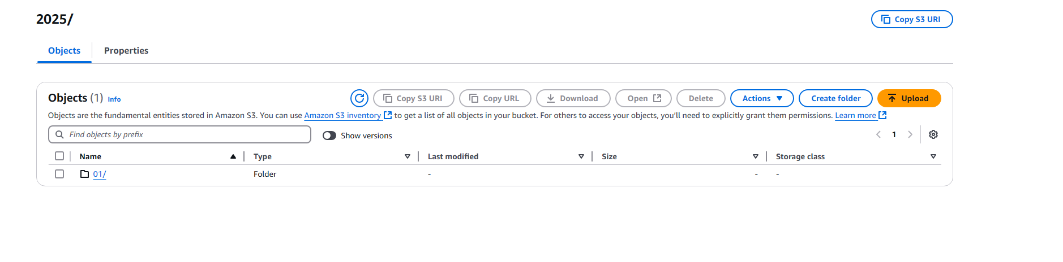

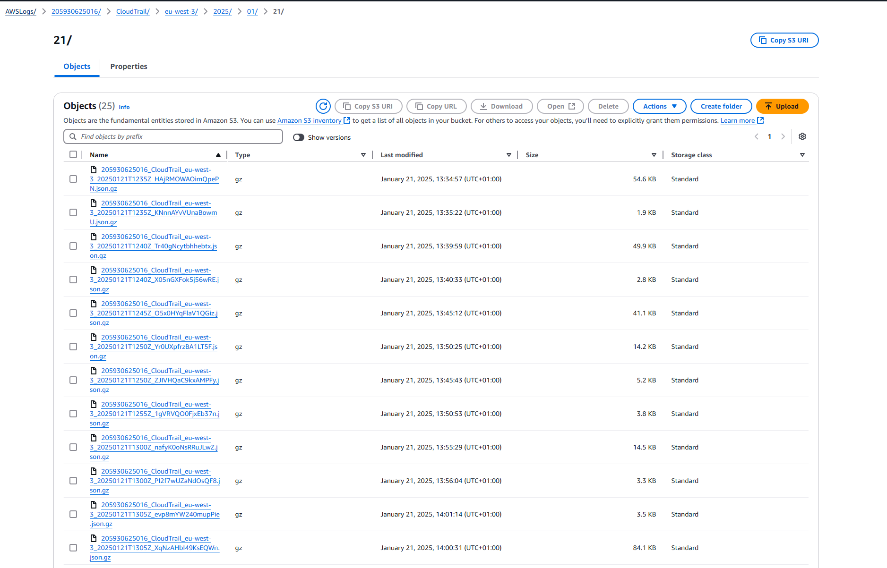

##### **2. Reprise Après Sinistre**

###### **a. Sauvegardes et Restauration**

* **AWS Backup** : Programmation des sauvegardes automatiques pour les données critiques.
* **Restauration Testée** : Tests réguliers pour vérifier la fonctionnalité des sauvegardes.

###### **b. Plan de Continuité**

* **Failover** : Configuration d'un basculement automatique pour garantir la continuité des services.
* **Documentation** : Mise à jour régulière des procédures de reprise après sinistre.

###### **c. Simulation et Validation**

* **Simulations d'Incidents** : Test régulier de la réactivité et de l'efficacité des procédures.
* **Audit de Conformité** : Vérification de la conformité aux normes et régulations.

AWS SSO :

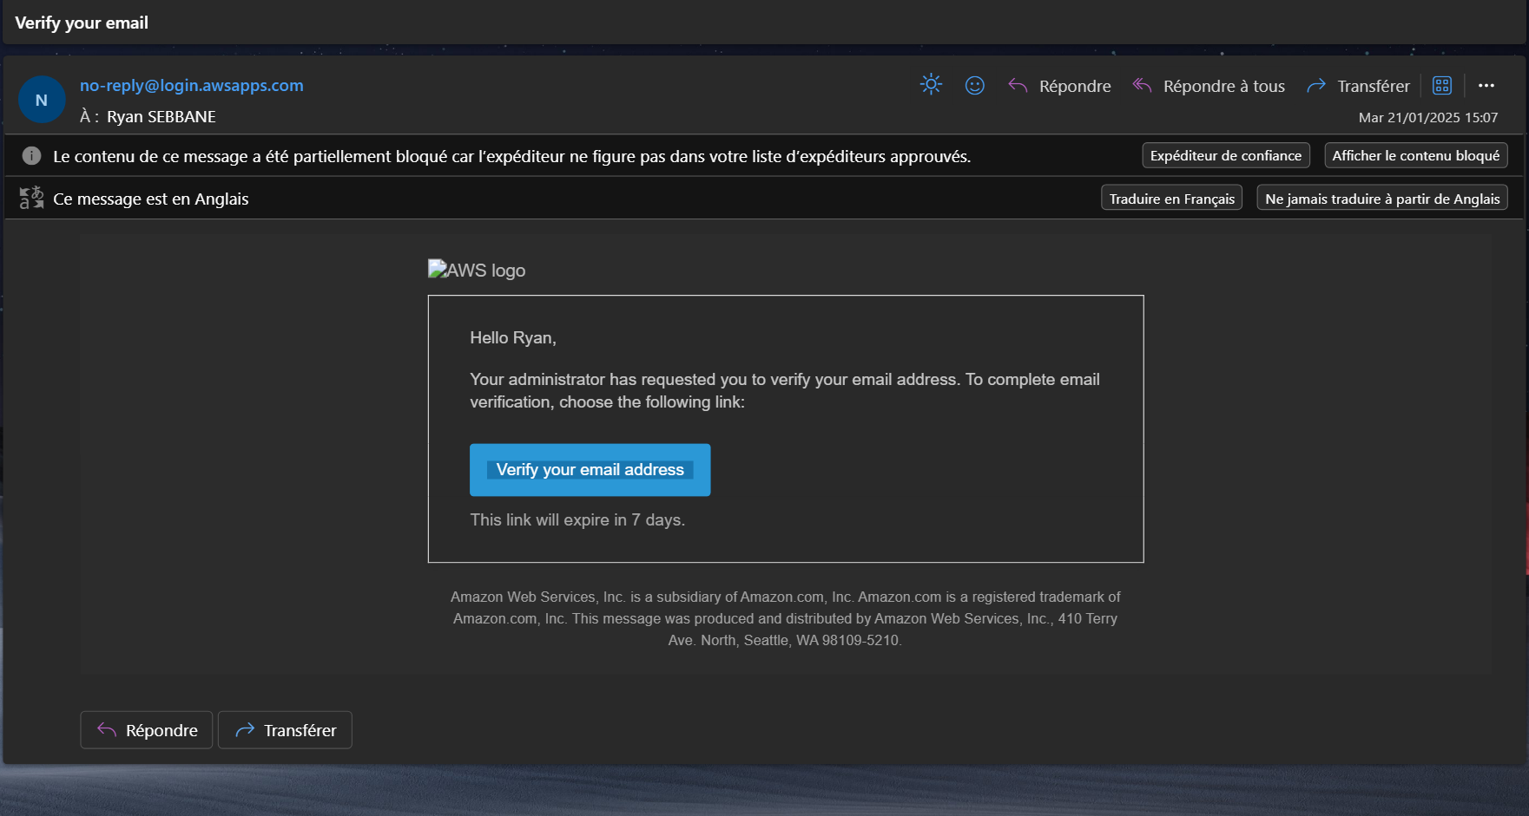

Résultat final de l’infrastructure construite avec Terraform notre outil d’Infrastructure as Code :  
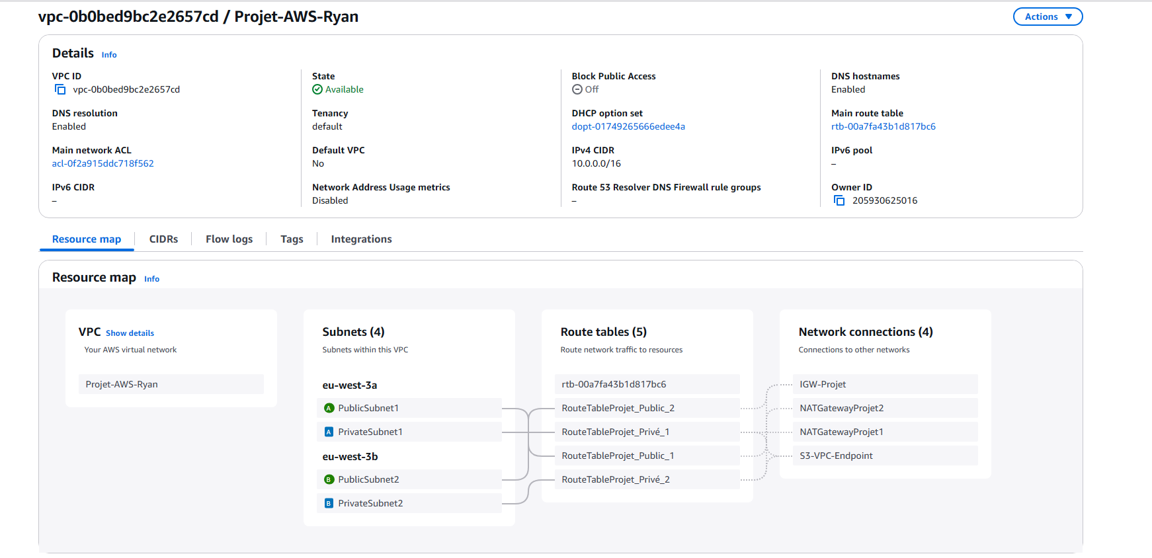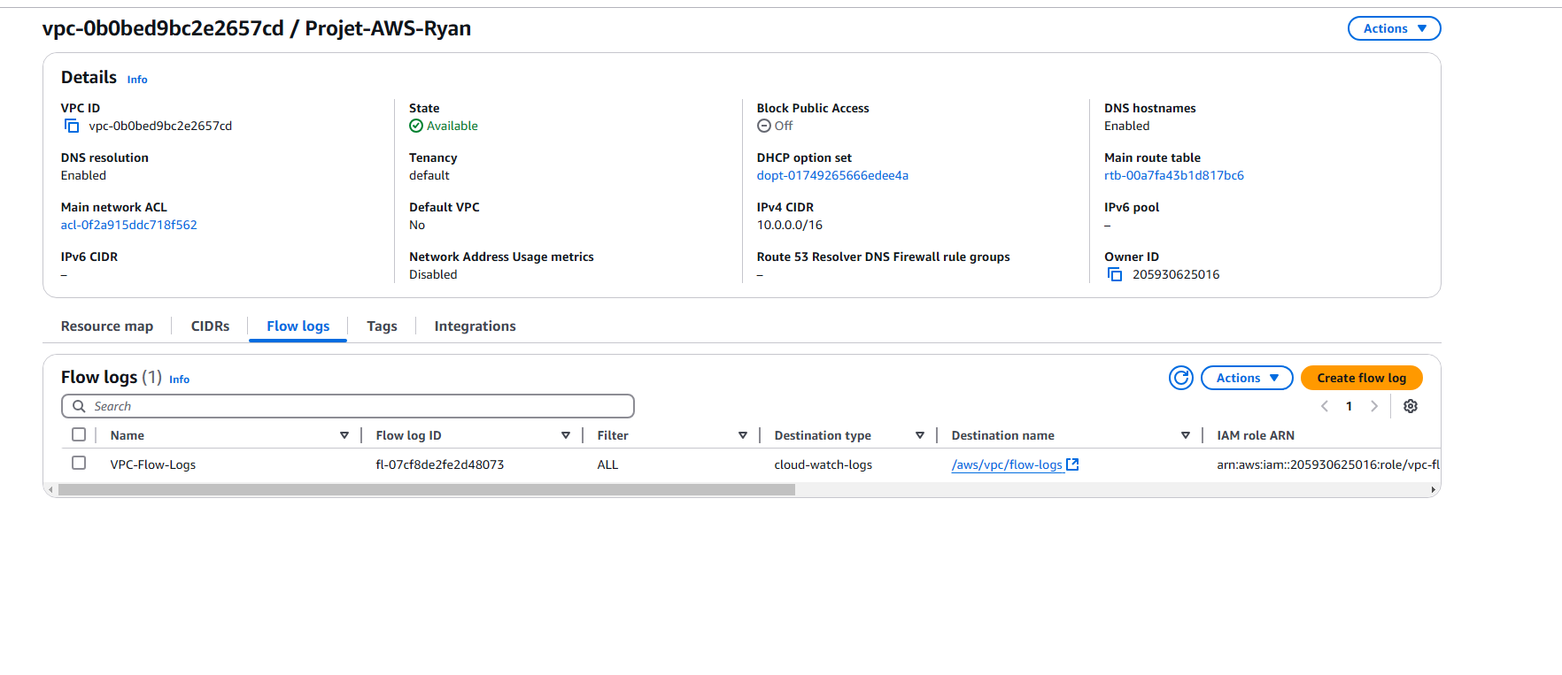

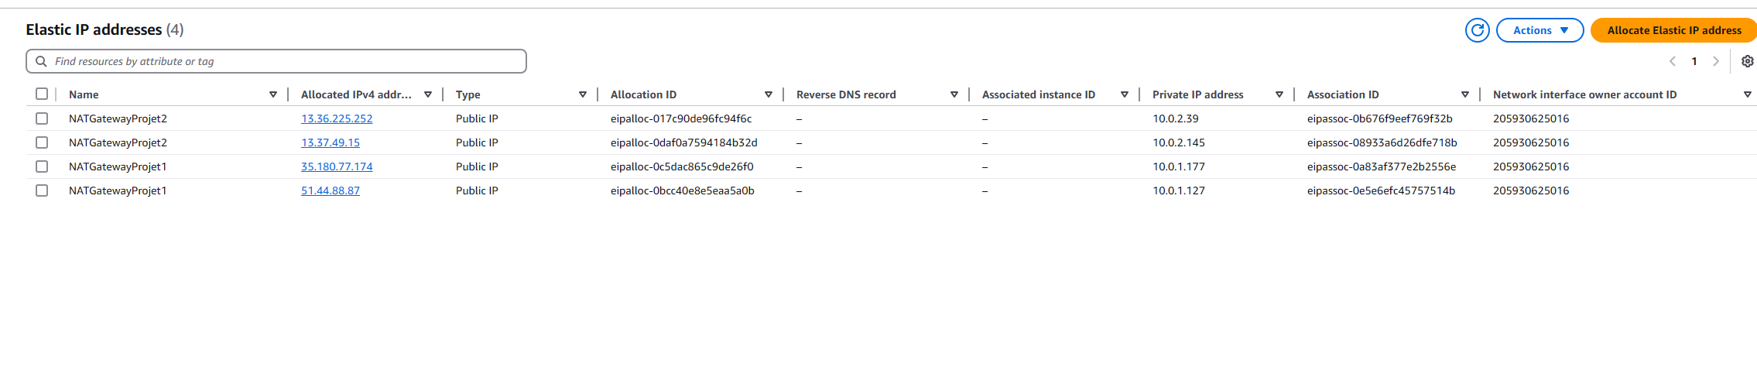

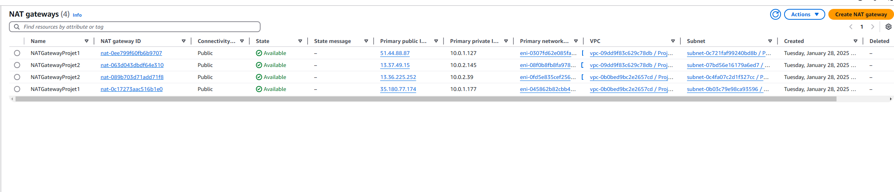

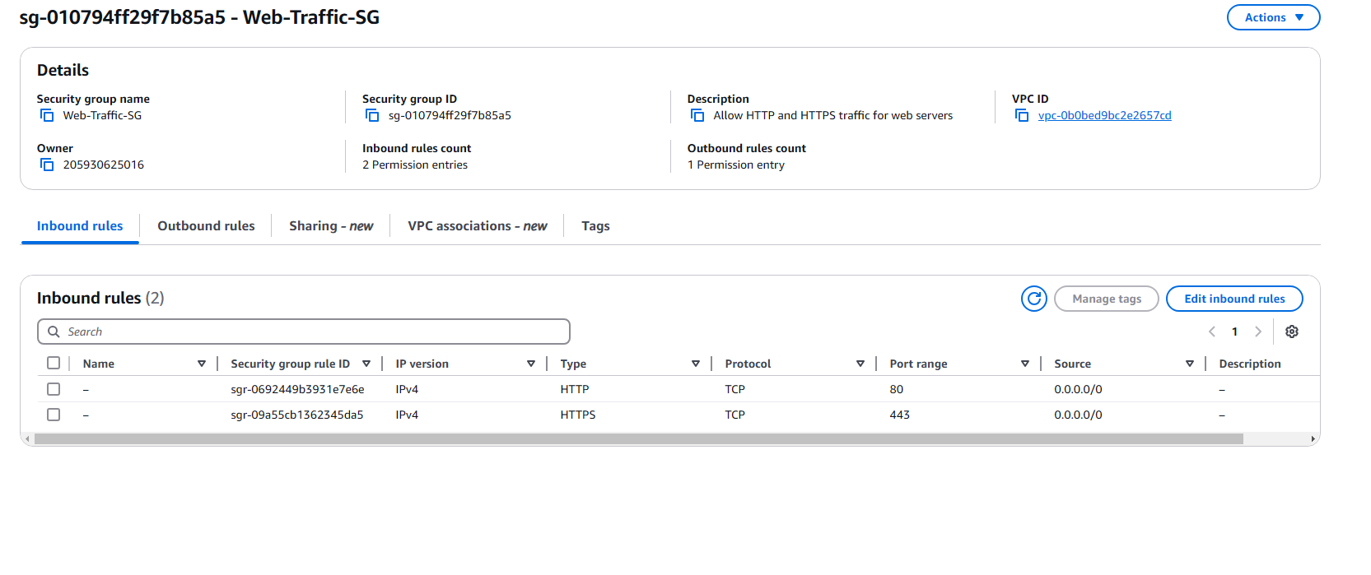

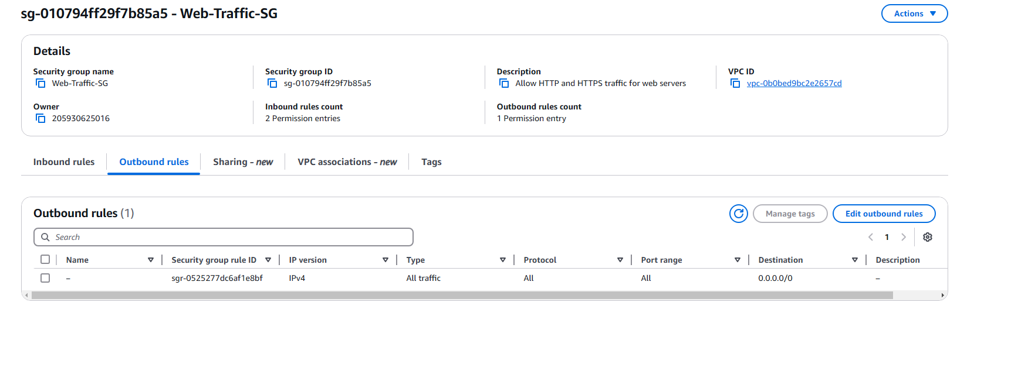

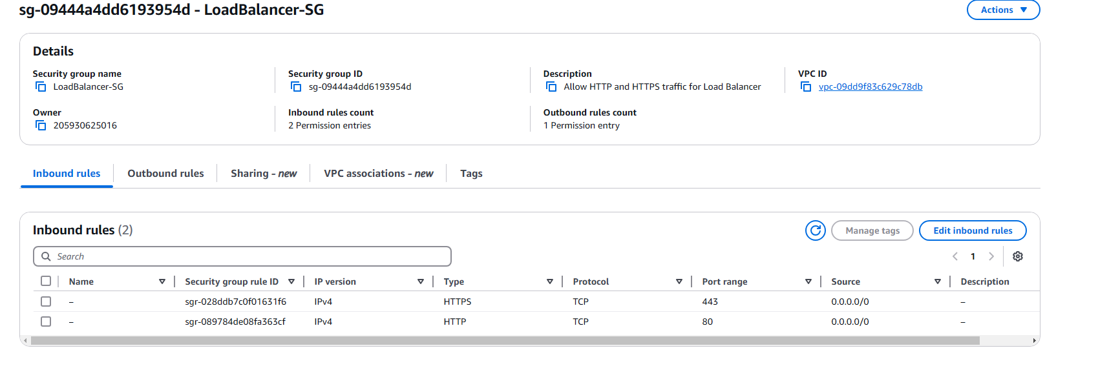

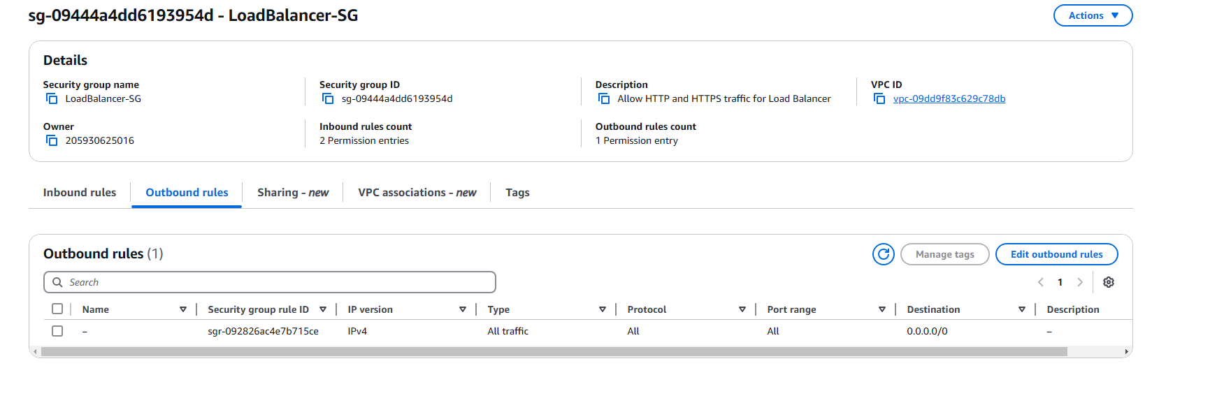

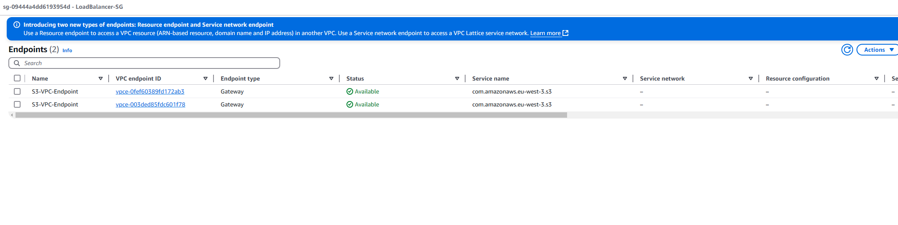

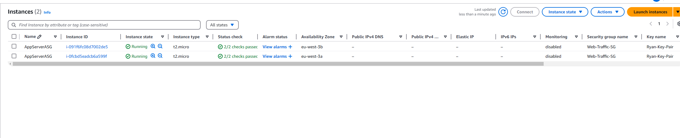

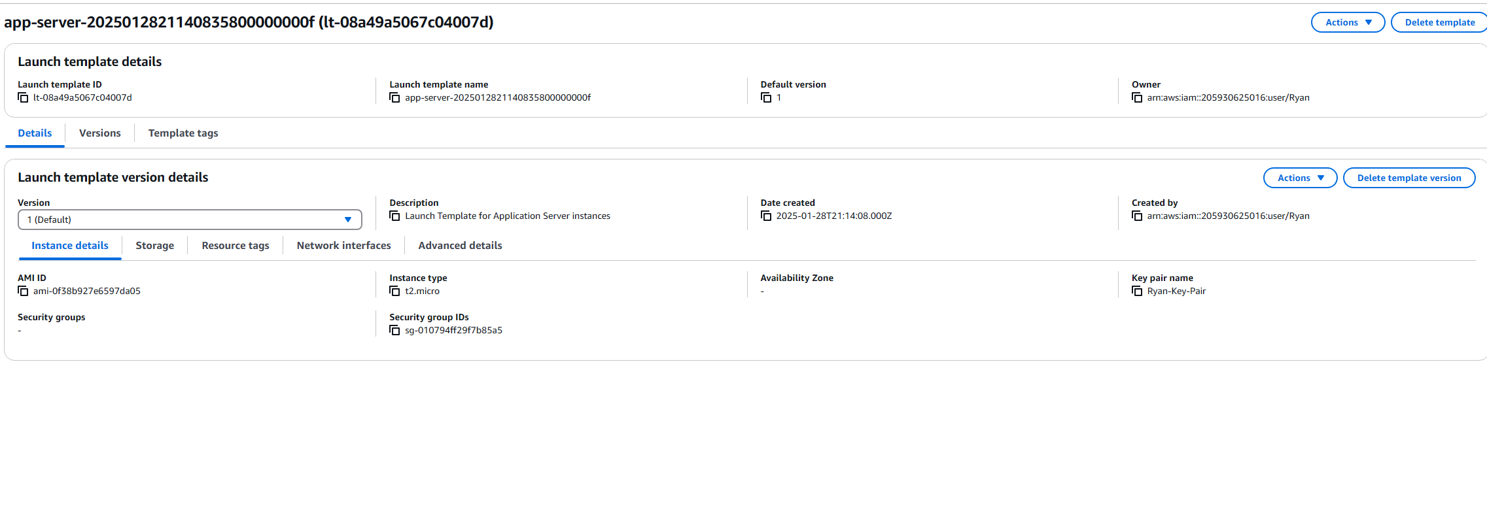

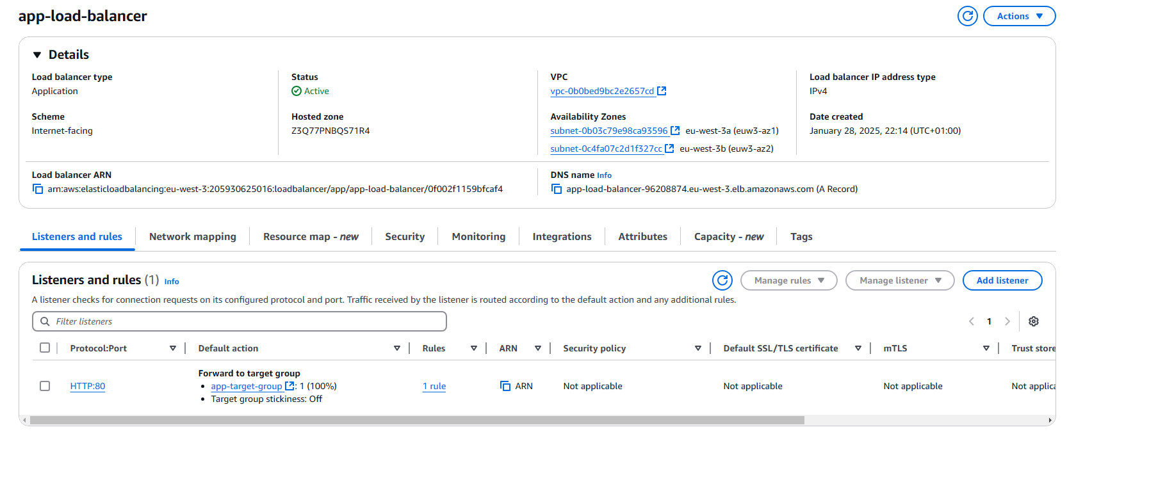

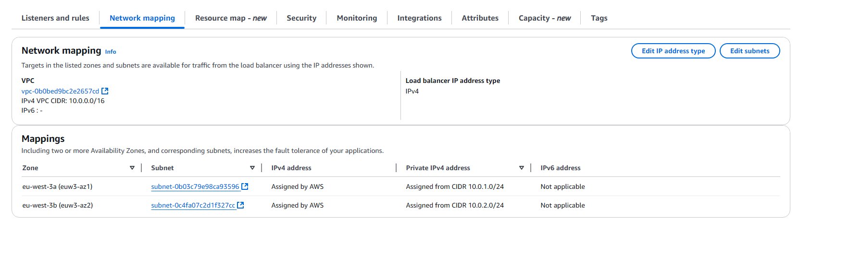

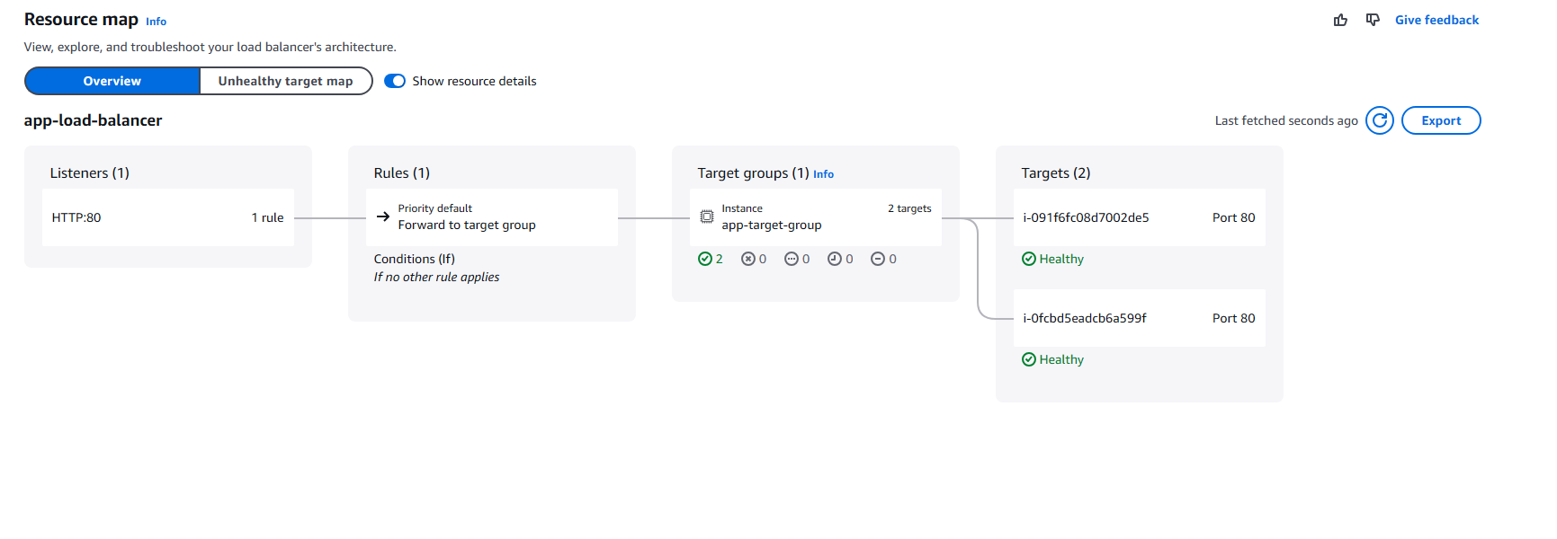

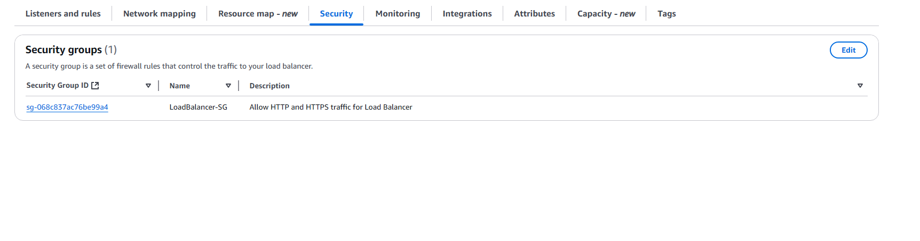

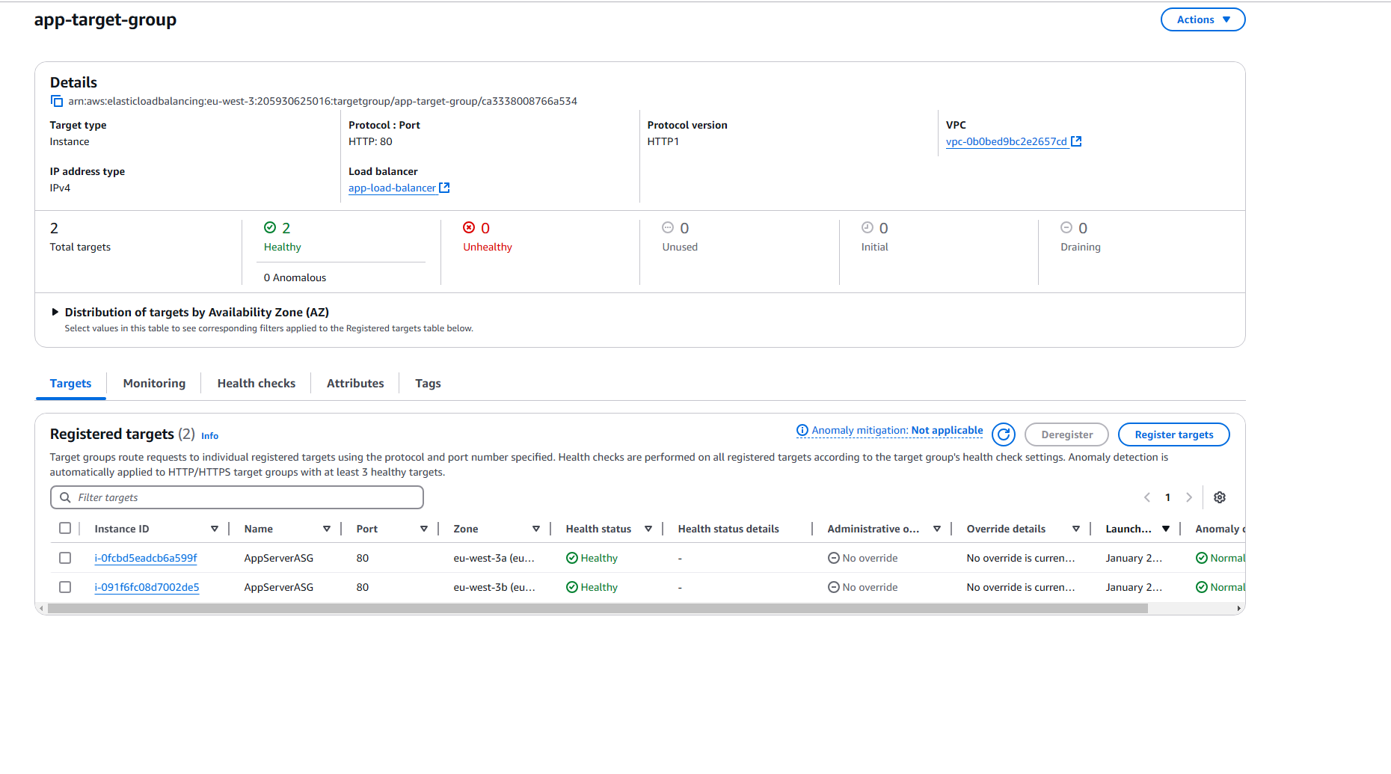

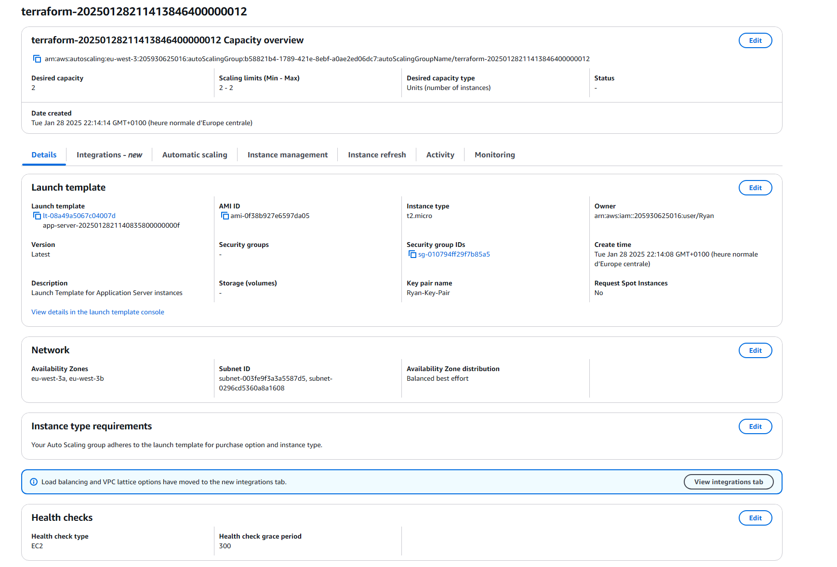

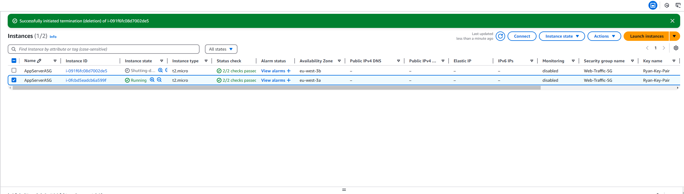

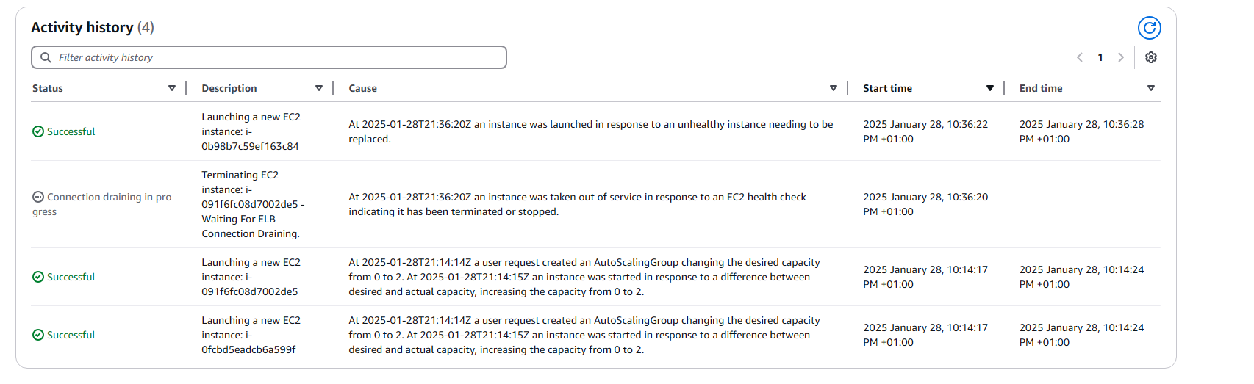

IAM :  
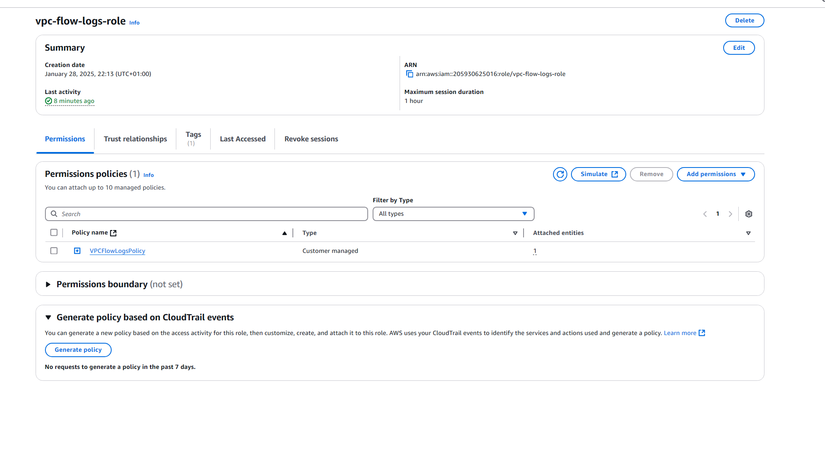

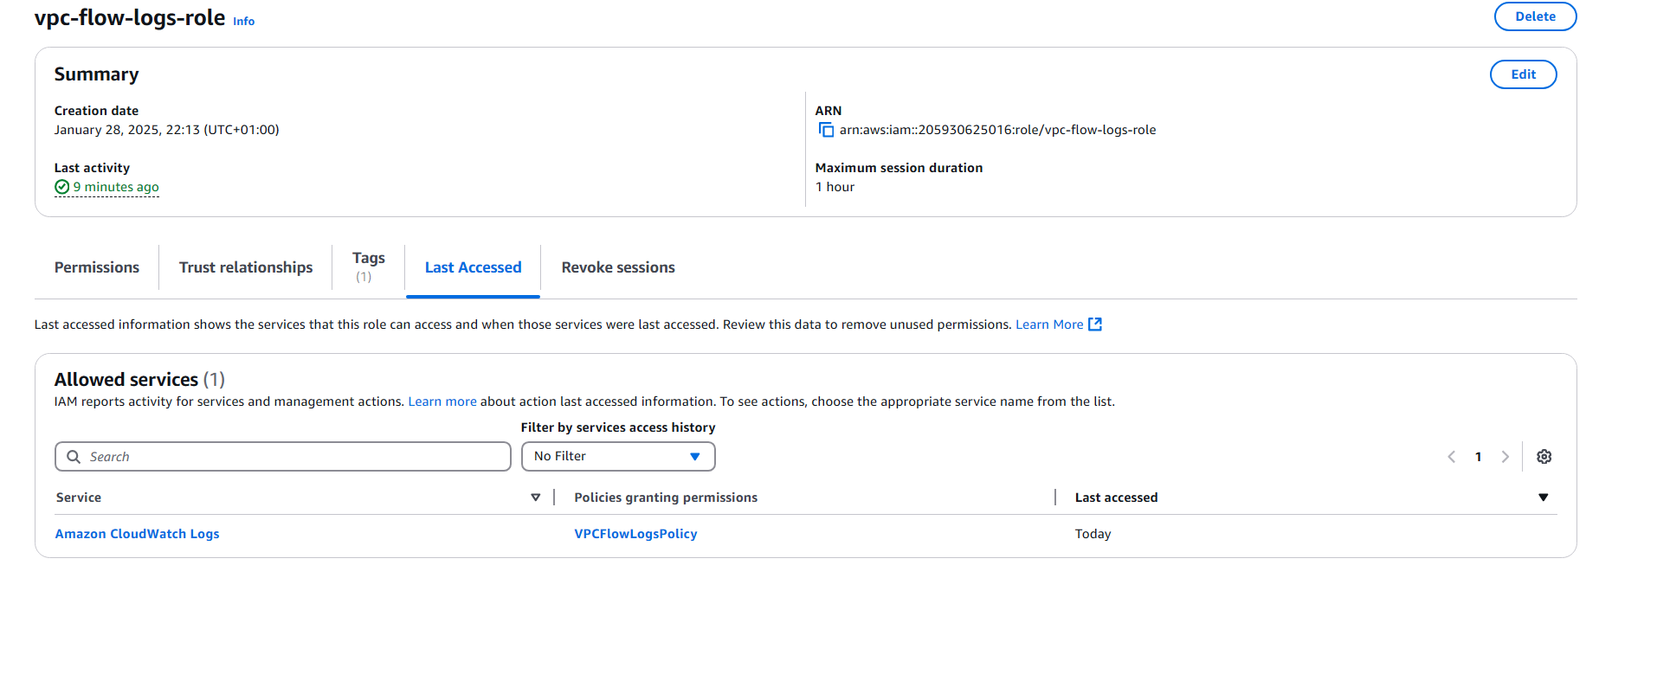

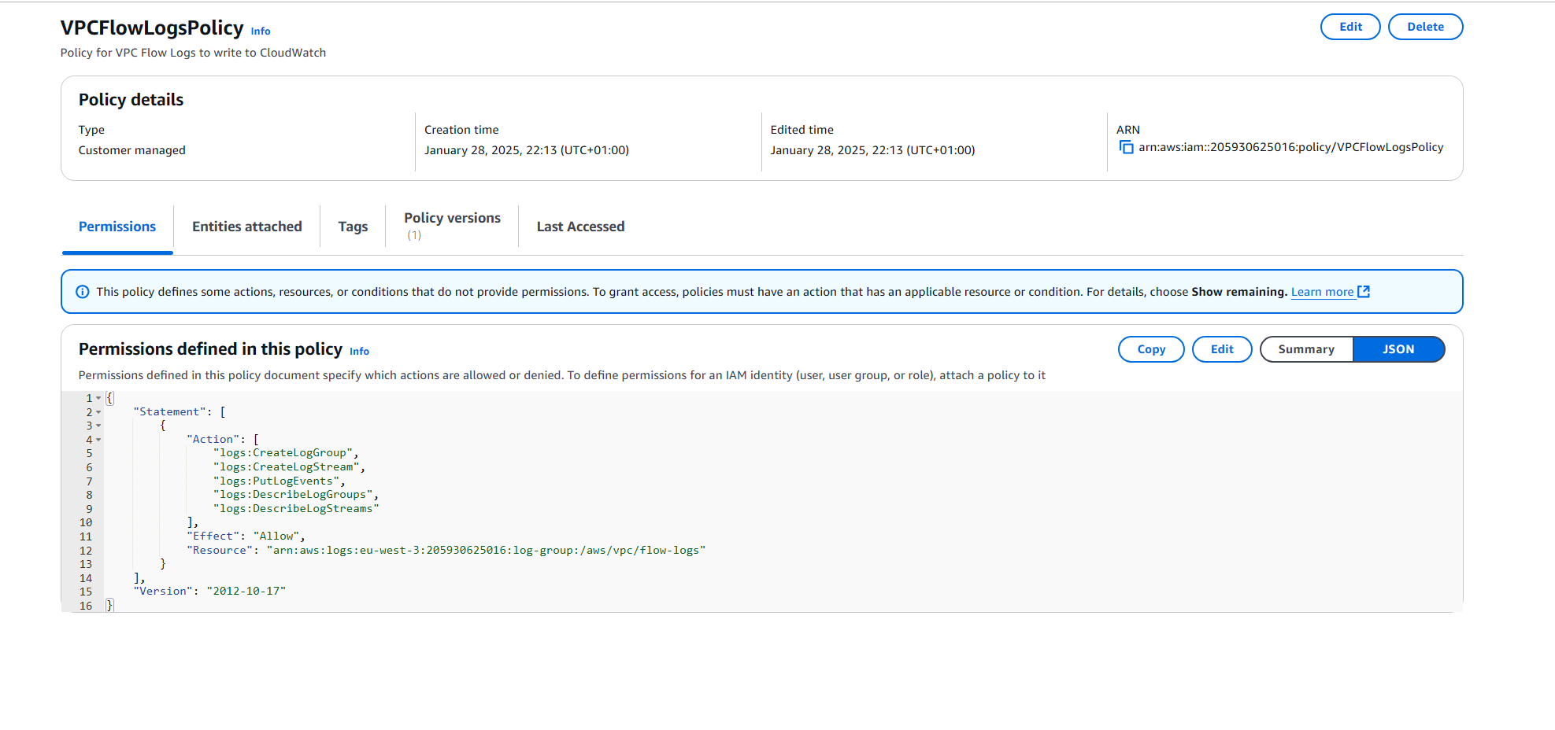

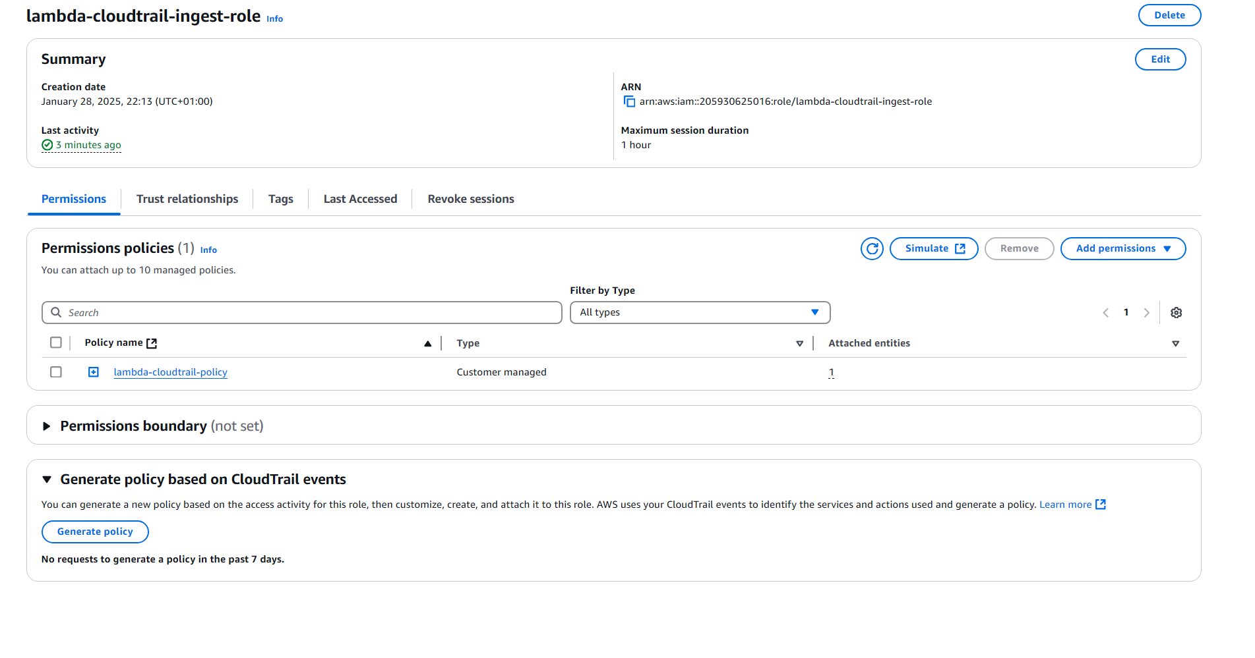

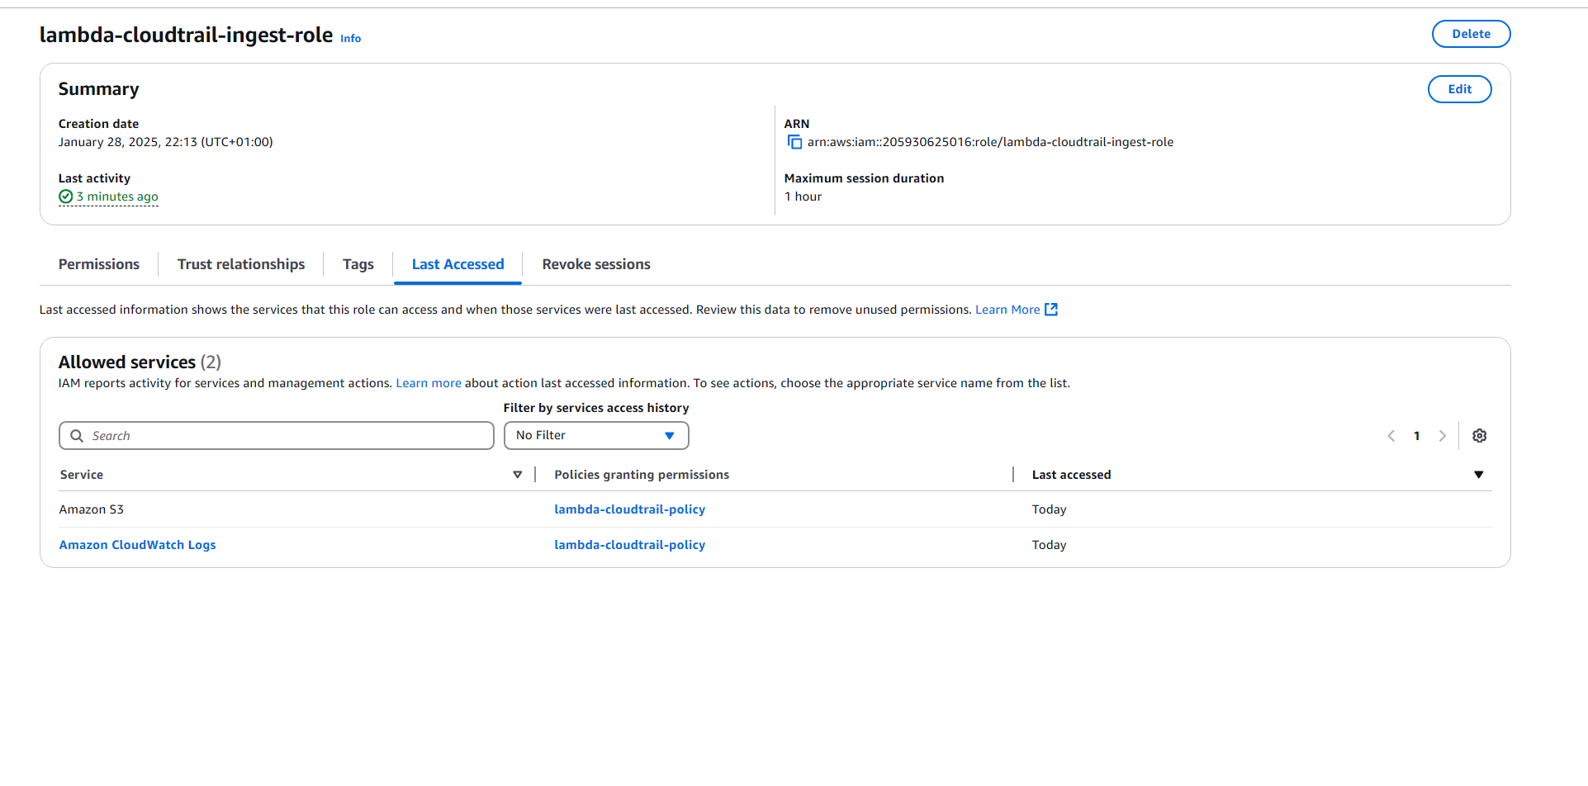

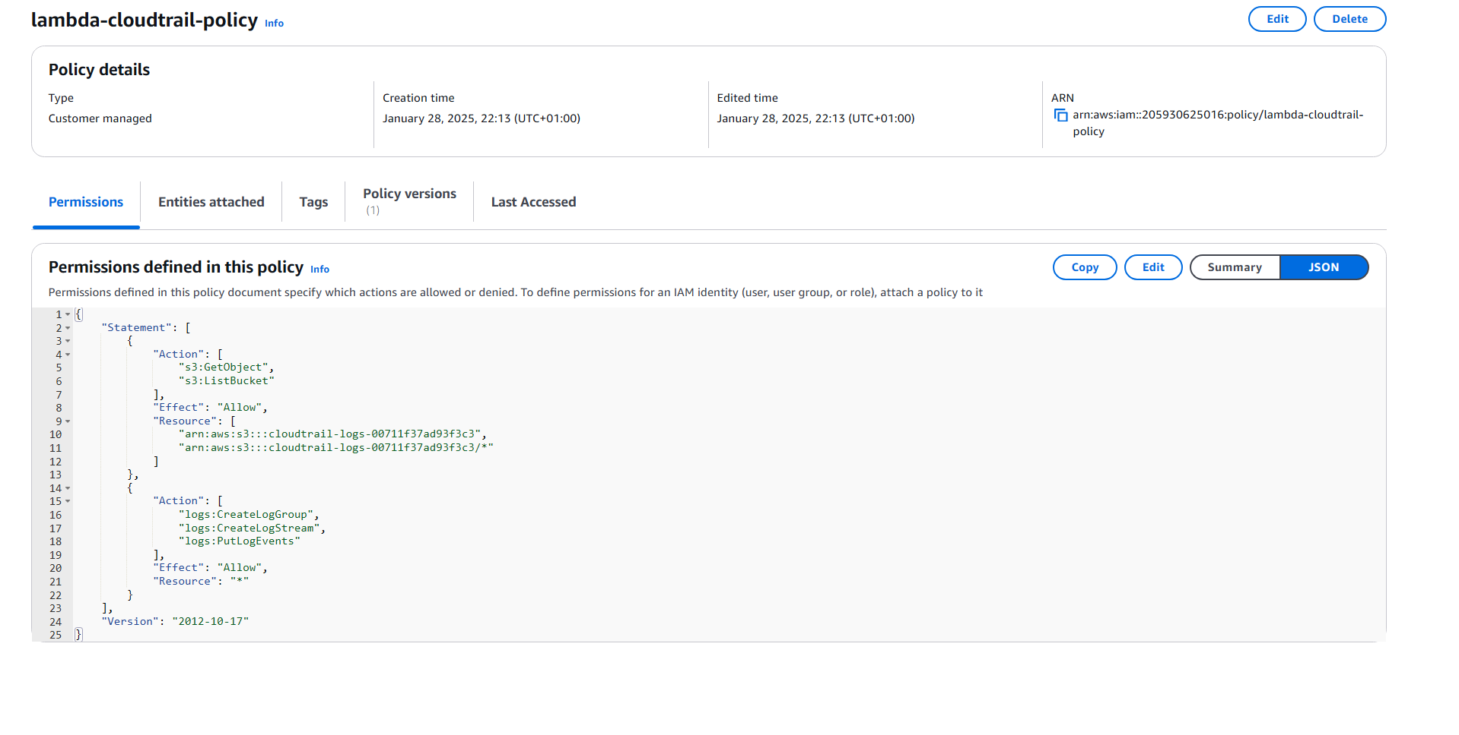

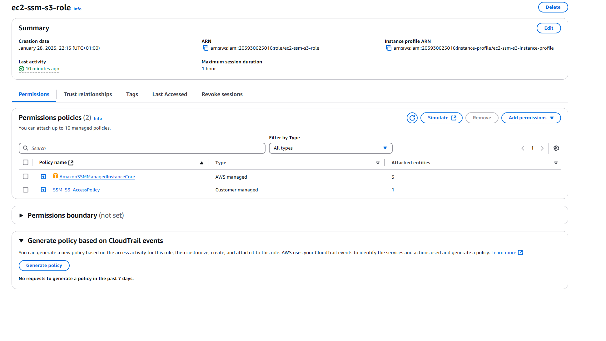

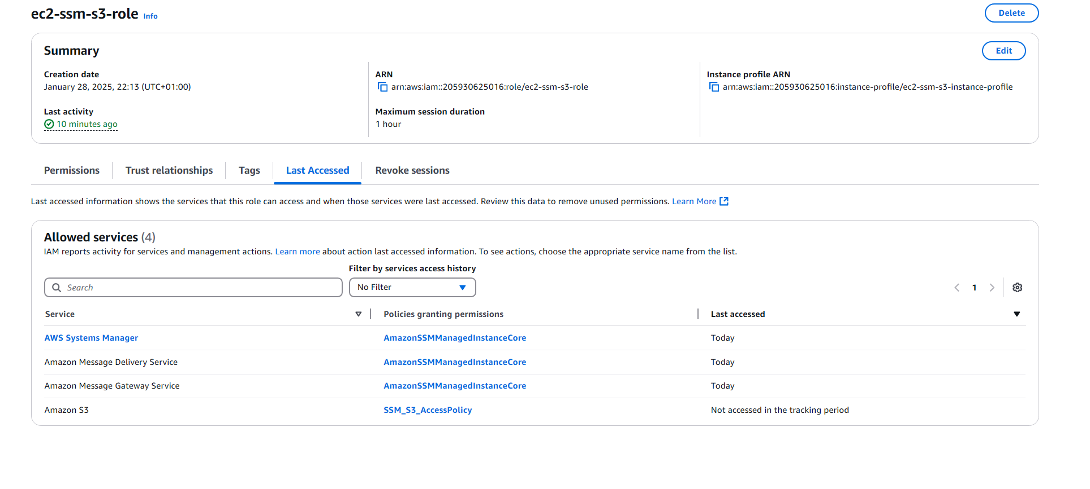

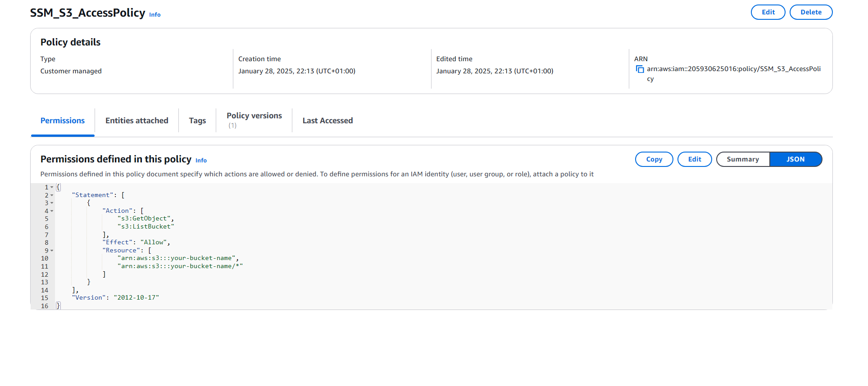

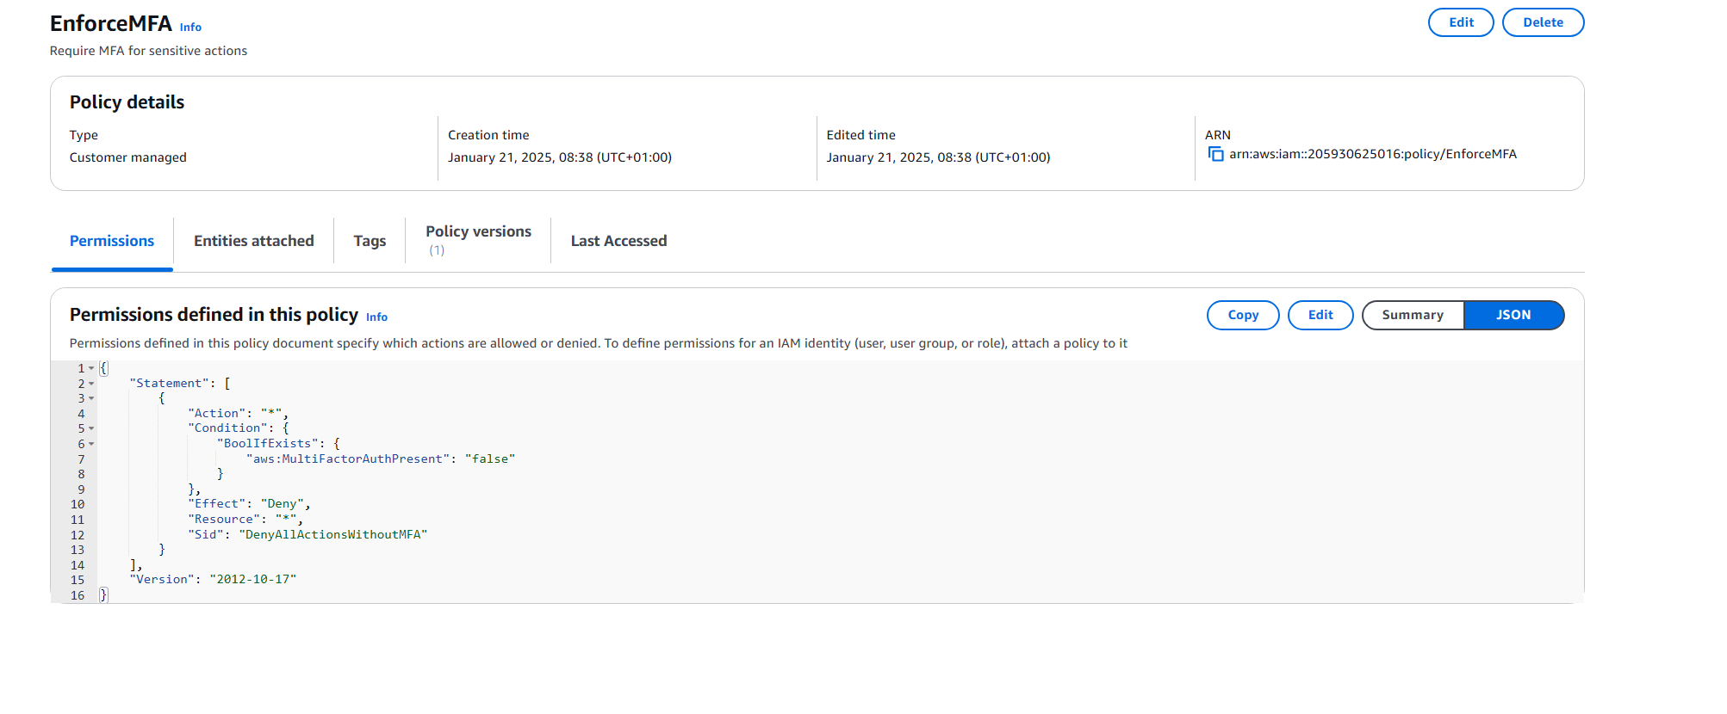

Policies :  
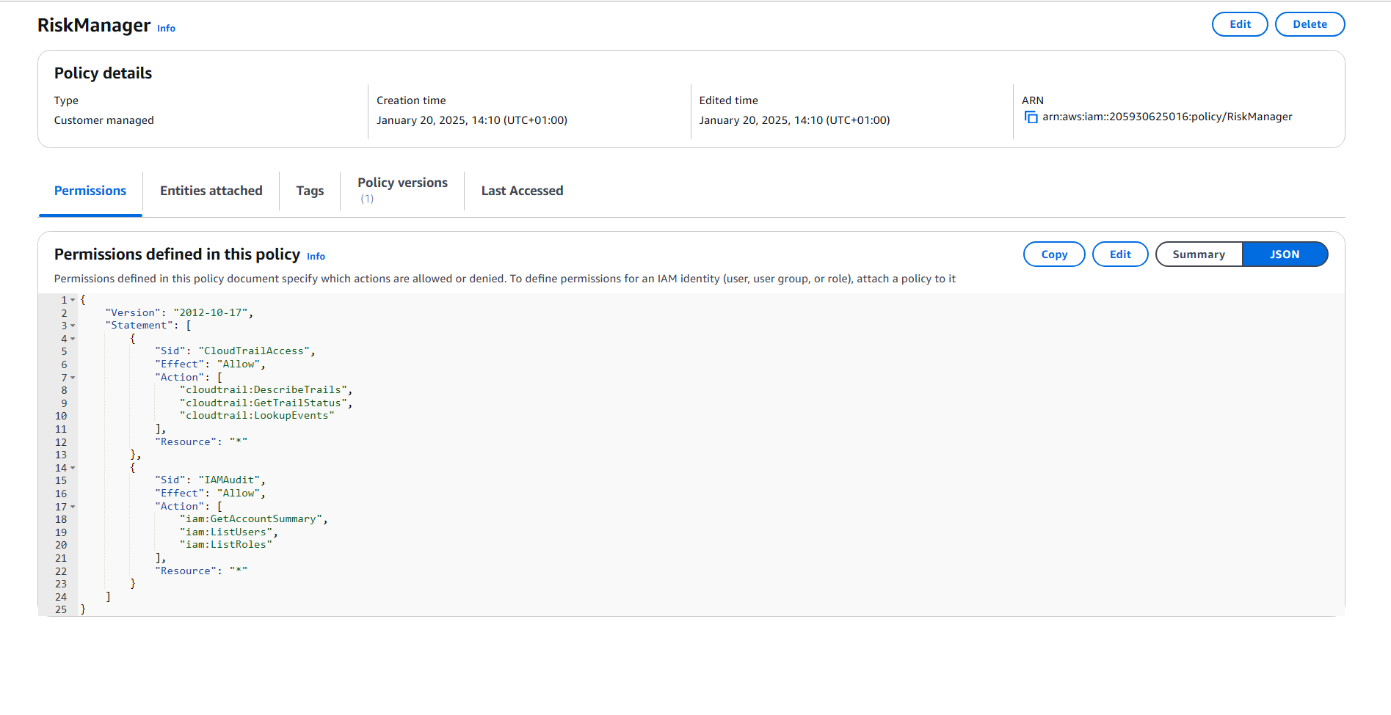

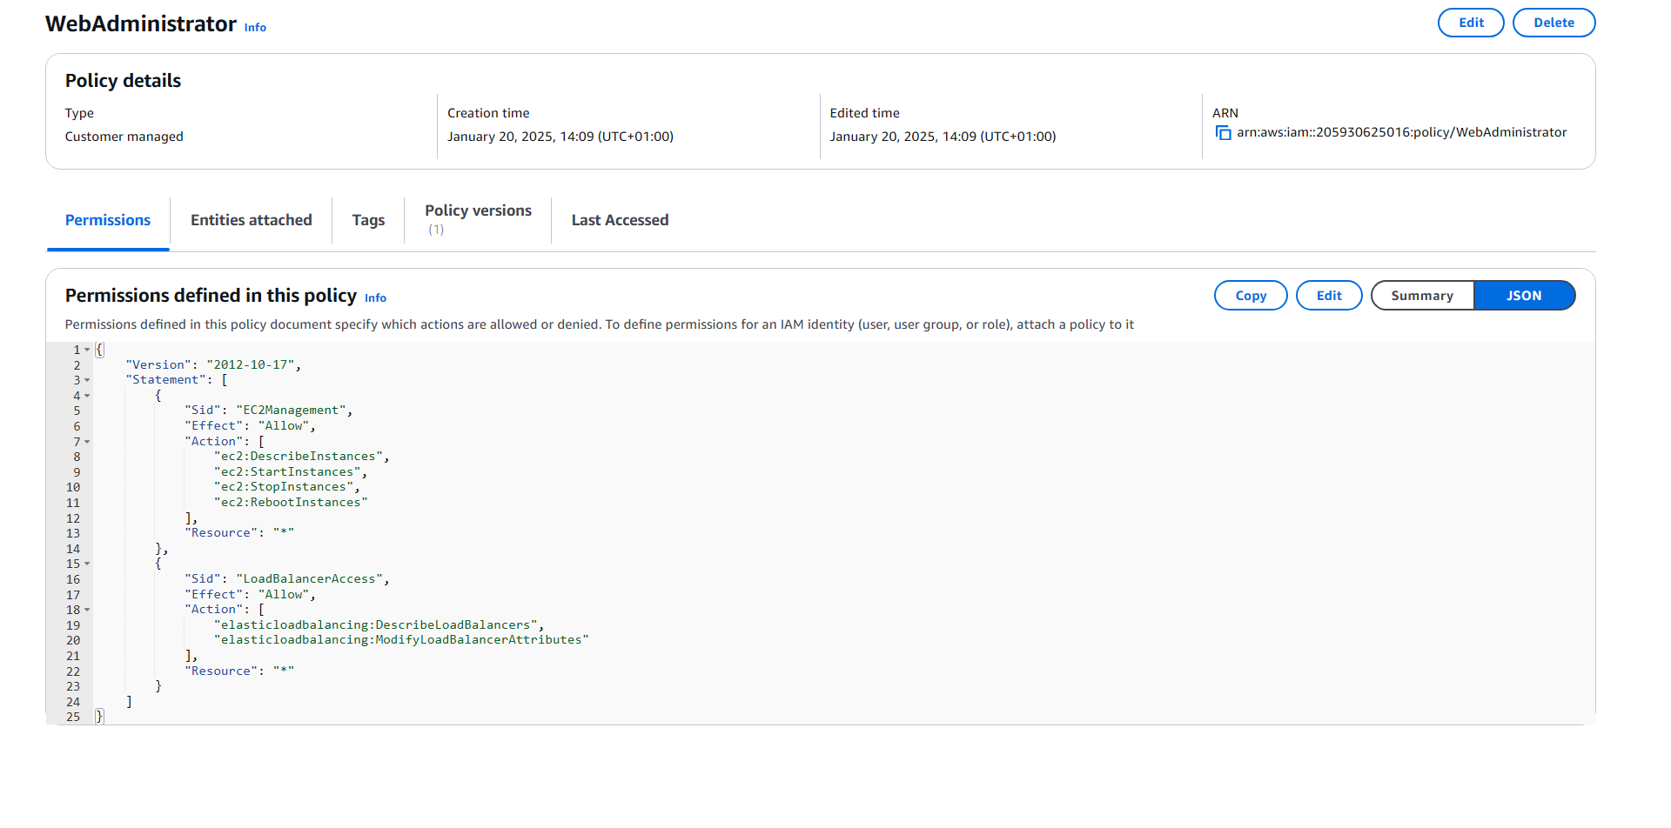

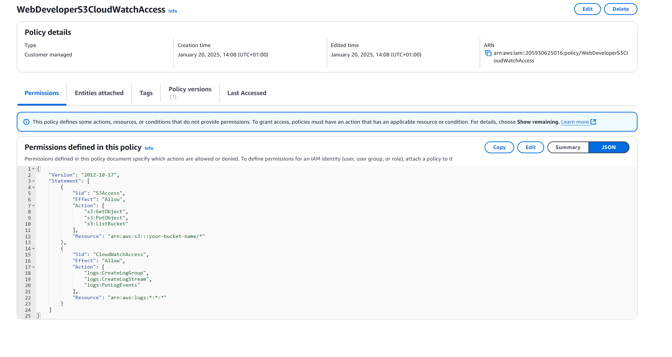

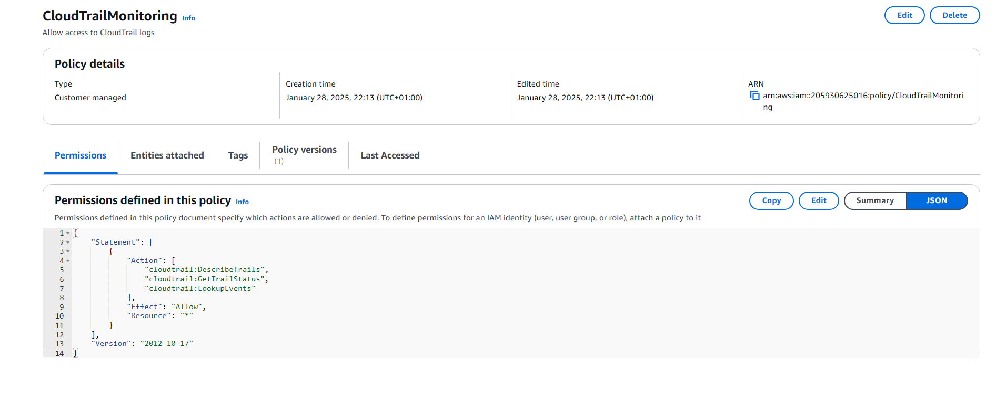

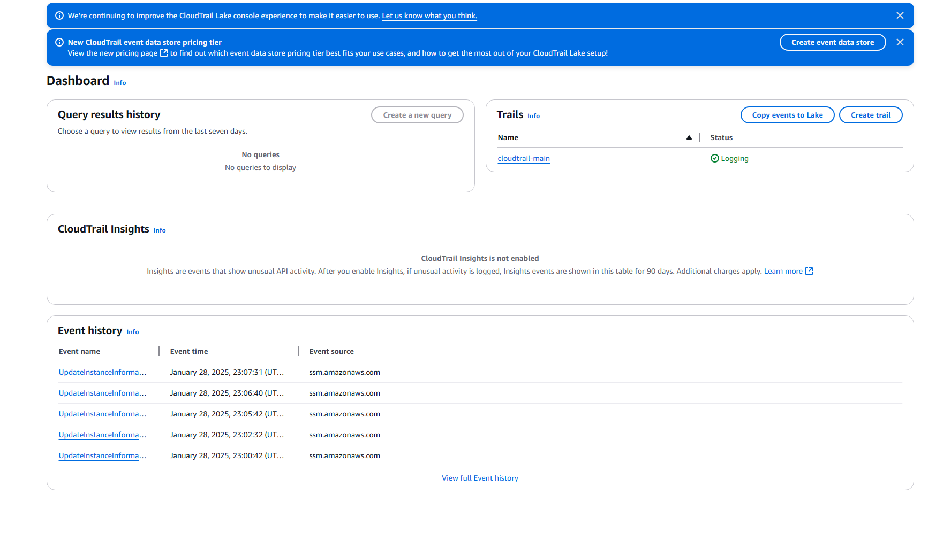

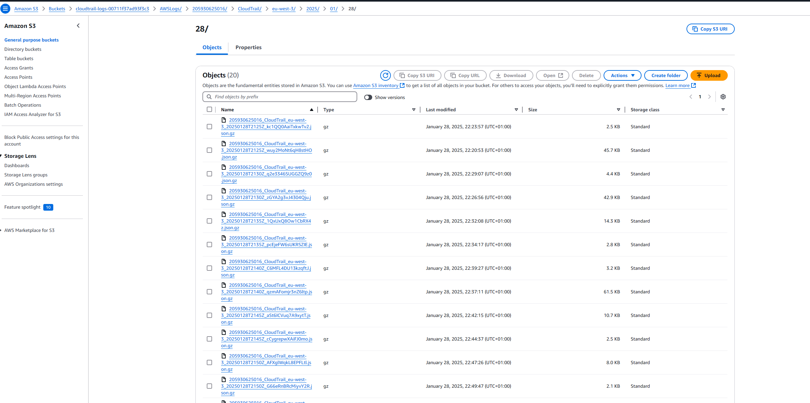

VPC Flow Logs :

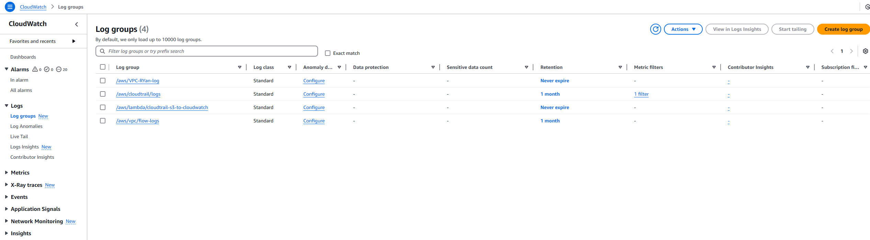

Lamda_function.py qui permet d’envoyer nos logs Cloudtrail depuis notre bucket S3 vers les CloudWatch Logs.

**Lire les logs CloudTrail** depuis **S3** (compressés en .gz).

**Décompresser et analyser** les logs CloudTrail en JSON.

**Envoyer les logs vers CloudWatch Logs** pour **analyse et alertes**.

